UNIVERSITE PARIS DESCARTES
FACULTE DES SCIENCES PHARMACEUTIQUES ET BIOLOGIQUES

Année 2011 N°

THESE

Pour l’obtention du diplôme d’Etat de

DOCTEUR EN PHARMACIE

Présentée et soutenue publiquement

Par :

Mr Camille Macaron

Le …/12/2011

Titre :

De la vitamine D pour mieux vieillir

JURY

Mr le Docteur Jean Pascal de Bandt, Président
M.
M.
Remerciements

A Monsieur le Professeur Jean Pascal De Bandt, pour m’avoir proposée le sujet de ce mémoire et m’avoir donné les moyens de mener à bien ce travail.
Je lui adresse mes respectueux remerciements.

A mes parents Jean et Maha, pour leur soutien, leur patience, et leur amour sans limite.
Je leur adresse, ma reconnaissance et mes plus sincères remerciements.

A mes frères Wissam et Omar, pour leur conseil, leur expérience, et leur présence tout au long de la rédaction de ce mémoire.
Je leur adresse mes plus sincères remerciements.

A mes amis, à ma compagne qui m’ont toujours soutenu et encouragé au cours de la réalisation de ce mémoire.
Qu’ils soient assurés de ma gratitude.
SOMMAIRE

Liste des abréviations 5

Introduction 7

Partie I : La vitamine D : Généralités 8
- Définitions 8
- Définition d’une hormone 8
- Définition d’une vitamine 9
- Définition de la vitamine D 10
- Description 10
- Origine 11
- Structure 14

- Métabolisme 16
- Sources et synthèse 16
- source endogène 16
- source exogène 18
- Transport, synthèse du calcitriol et régulation 19
- Physiologie 27
- Mode d’action moléculaire 27
- Mode d’action biologique 29

Partie II : La Vitamine D, Quoi de neuf ? 31
- Effets Classiques Osseux 31
- Vitamine D et homéostasie phosphocalcique 31
- Niveau intestinal 31
- Niveau rénal 33
- Niveau osseux 34
- Vitamine D et fracture 37

- Effets non classiques extra-osseux 42

- Effets musculaires 42
- Effets de la vitamine D sur le myocyte 42
- Vitamine D et myalgie 44
- Vitamine D et force musculaire 44
- Vitamine D et chute 47
- Vitamine D et infiltration de graisse 48
- Vitamine D et cancer 48
- Données expérimentales et études cliniques 48
- Mécanisme d’action 52
- Vitamine D et risque cardiovasculaire 52
- Vitamine D et risque cardiovasculaire 52
- Vitamine D et hypertension artérielle 54
- Vitamine D et diabète 55
- Vitamine D et système immunitaire 56
- Immunité innée 56
- Immunité acquise 58
- Données cliniques 59
- Vitamine D et mortalité globale 61

- Apports et besoins 62

- Statut vitaminique 62
- Seuil de carence, subcarence et valeurs souhaitables 63
- Besoins et apports 65

Partie III : Vitamine D à l’officine 69

- Prévalence d’une subcarence 69
- Vitamine D2 ou D3 70
- Vitamine D à l’officine 78

Conclusion 84

Liste Tableaux et Figures 85
Bibliographie 87
LISTE DES ABREVIATIONS

1,25(OH)₂D : Calcitriol
1α(OH)ase : 1-alpha hydroxylase
1α(OH)D : 1-alpha hydroxyvitamine D
25(OH)D : 25-hydroxyvitamine D
ADN : Acide désoxyribonucléique
ANC : Apport Nutritionnel Conseillé
ARN : Acide Ribonucléique
ATP : Adénosine Triphosphate
AUC : Area Under Curve
BK : Bacille de Koch
CaBP₉k : Calcium Binding Protein 9 Kilo Dalton
COX-2 : Cyclo-oxygénase 2
CPA : Cellule Présentatrice d’Antigène
CRP : Protéine C réactive
CYP24A1 : 24 hydroxylase
CYP27b1 : 25-hydroxyvitamine D-1α-hydroxylase
CYP2R1 : vitamine D 25-Hydroxylase
DBP : Vitamin D Binding Protein
DAS28 : Disease Activity Score 28
DC : Dendritic Cell
DMO : Densité Minérale Osseuse
FGF23 : Fibroblast Growth Factor 23
GLUT4 : Glucose Transporter type 4
HPFS : Health Professional Follow up Study
HTA : Hypertension Artérielle
IL : Interleukine
IMC : Indice de Masse Corporelle
i-NOS : Inductible Nitric Oxide Synthase
IFN α : Interféron alpha
IFN γ : Interféron gamma
IRM : Imagerie par Résonnance Magnétique
LBP : Ligand Binding Pocket
Mρ : Macrophages
LyT : Lymphocyte T
MAPK : Mitogen Activated Protein Kinase
MHC II : Major Histocompatibility Complex class II
Mo : Monocyte
NCX1 : Echangeur Sodium Calcium de type 1
NHANES III : Third National Health And Nutrition Examination Survey
NHS : Nurse Health Study
NO : Nitric Oxide
NK : Natural Killer
NPT2b : Cotransporteur Sodium Phosphate de type 2b
PAMP : Pathogen Associated Molecular Pattern
PI3K : Phospahtidyl Inositol 3 Kinase
PKC : Protéine Kinase C
PPARγ : Peroxysome Proliferator Activated Receptor gamma
PTH : Parathormone
RANK : Receptor Activator for nuclear Factor Kappa b
RANKL : Receptor Activator for nuclear Factor Kappa b Ligand
RR : Risque Relatif
RXR : Récepteur X au Rétinoïde
Th17 : Lymphocyte T Helper 17
TLR : Toll Like Receptor
TRPV5 : Transient Receptor Potential Vanilloid type 5
TRPV6 : Transient Receptor Potential Vanilloid type 6
UV : Ultraviolets
VDR : Vitamin D Receptor
WHI : Women’s Health Initiative

Introduction

Dans une société où l'individu a pris conscience qu'il pouvait augmenter son capital santé en changeant de mode de vie : faire plus de sport, manger mieux, dormir plus afin de prévenir au lieu de guérir, la vitamine D pourrait sembler la panacée universelle.
Depuis dix ans, le progrès des connaissances fondamentales et cliniques sur l’impact de ce stéroïde sur la santé est impressionnant. La découverte d’effets potentiels dans de nombreux domaines de la médecine a entraîné un regain d’intérêt de la part des scientifiques. Une simple recherche sur la base de données PubMed suffit à s’en convaincre avec plus de 5000 articles rien qu’en 2011, contre 2768 concernant la vitamine C.
Lors de la découverte de cette vitamine, il y a maintenant plus de cinquante ans, il n’était pas possible de soupçonner l’ampleur de ses activités. Ce n’est que depuis peu que certains envisagent d’autres utilisations pour ses bienfaits sur la régulation du métabolisme phosphocalcique et la minéralisation osseuse comme chez les enfants rachitiques.
Parfois considérée comme la solution préventive à certaines pathologies cardiovasculaires, auto immunes, cancéreuses, inflammatoire, elle est adoptée depuis plusieurs années outre atlantique, et passionnent un certain nombre de scientifiques et de chercheurs de renom qui en ont fait leur spécialité. En 2010, l’institut de médecine américaine a décidé de revoir à la hausse ses recommandations officielles concernant les apports journaliers de vitamine D.
Afin de comprendre ce qu’est la vitamine D et comment elle agit, nous allons dans un premier temps décrire le métabolisme de celle-ci et sa régulation. Dans une seconde partie nous nous concentrerons sur ses effets osseux et extra osseux. Enfin nous verrons comment nous l’utilisons et le rôle du pharmacien d’officine.

- LA VITAMINE D: GÉNÉRALITÉS

- Définitions
Il n’existe pas de consensus sur la définition de la vitamine D en tant que vitamine ou hormone. Un rappel de ces deux définitions nous sera précieux afin de mieux comprendre ce qu’est la vitamine D.

- Hormone :

On appelle hormone une substance secrétée par une glande endocrine, libérée dans la circulation sanguine et destinée à agir de manière spécifique sur un ou plusieurs organes cibles afin d'en modifier le fonctionnement. (Larousse médicale, 1995)

On divise les hormones en trois grands groupes selon leur structure:
  - les hormones polypeptidiques (plusieurs acides aminés)
  - les hormones stéroïdes (dérivé du cholestérol)
  - les hormones dérivées d'un acide aminé.

Les hormones sont sécrétées principalement par les glandes endocrines mais également par diverses formations cellulaires disséminées dans l'organisme.
Elles circulent fréquemment dans le sang sous forme liée à des protéines qui régulent leur action.
Les hormones régissent de nombreuses fonctions corporelles notamment le métabolisme cellulaire, la croissance le développement sexuel, les réactions du corps au stress... Leur production est induite par des stimuli de tous ordres : homéostasie, autres hormones, système nerveux végétatif, contraintes physiques ou mécaniques. Cette production est elle-même stimulée ou freinée par des processus régulateurs, dit de rétro-contrôle qui peuvent être métaboliques ou endocrines.

- Vitamine

On appelle vitamine une substance organique nécessaire à la croissance ou au bon fonctionnement de l'organisme, qui la fabrique en quantité insuffisante pour subvenir à ces besoins, ou qui ne peut la synthétiser (Larousse médicale, 1995)
Les vitamines doivent donc être apportées par l'alimentation ou, à défaut, sous forme médicamenteuse. Toutes sont présentes dans le lait maternel, mais pas toujours en quantité suffisante.

La structure chimique et le rôle biologique des vitamines connues à ce jour sont très variés. De plus, les vitamines agissent à faible dose, isolément ou de façon synergique, et n'ont aucune valeur énergétique.

Les vitamines se classent habituellement en deux groupes:
- vitamines hydrosolubles: B et C
- vitamines liposolubles: A, D, E, K.

Les vitamines sont présentes dans le sang sous forme libre ou liée à diverses molécules.
Les vitamines liposolubles sont stockées par l'organisme. Certaines peuvent être responsables d’effets secondaires voire même d'une intoxication en cas de consommation excessive.
Des carences dues à un défaut d'apport alimentaire, à un trouble de l'absorption intestinale ou de l'utilisation des vitamines par l’organisme se manifestent par des signes cliniques plus ou moins spécifiques et souvent tardifs.

- La vitamine D

- description

Le terme de vitamine D désigne deux composés (fig. 1) :
- D’une part la vitamine D2, ou ergocalciférol, d’origine végétale, donc exogène, synthétisée à partir de l’ergostérol
- D’autre part la vitamine D3, ou cholécalciférol, d’origine animale, endogène ou exogène, synthétisée dans l’épiderme et le derme sous l’action des UVB solaires à partir du 7-déhydrocholestérol.

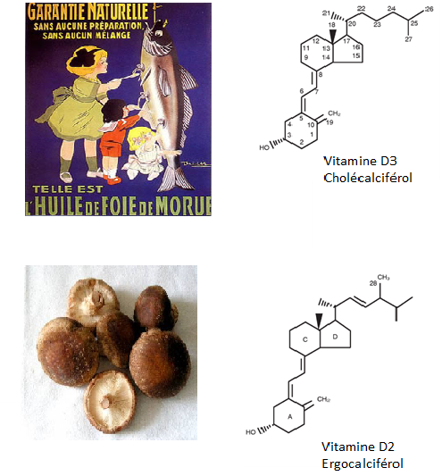
Figure 1: La vitamine D2 et la vitamine D3.

Pour de nombreux spécialistes le terme vitamine est inapproprié pour la vitamine D qui doit être plutôt considéré comme une prohormone (Souberbielle et al, 2009). En effet, comme nous le verrons par la suite, c’est à partir de la vitamine D2 ou D3 qu’est synthétisé le calcitriol, qui est l’élément actif et l’hormone responsable des effets biologiques de la vitamine D.

Cependant, la vitamine D est généralement définie comme une vitamine liposoluble, nécessaire à l’absorption intestinale du calcium et à sa fixation sur les os, ainsi qu’à la réabsorption du calcium et du phosphore par les reins. Elle joue aussi un rôle essentiel dans d’autres phénomènes comme la différenciation cellulaire et l’immunité. (Larousse médicale, 1995)

- Origine

Bien que l’on ne soit pas capable de déterminer depuis quand la vitamine D est présente sur terre, il a été démontré que Emiliani Huxleii, une espèce de phytoplancton qui a vécu intact pendant plus de 750 millions d’années dans l’océan atlantique, avait la capacité de produire de la vitamine D lorsqu’elle était exposée à la lumière de soleil.
Pour savoir quand l’homme l’utilisa pour la première fois, il faut remonter au 19e siècle, et plus exactement au début de la révolution industrielle. Tandis que les premières machines à vapeur font leur apparition dans le nord de l’Europe et aux Etats-Unis, une maladie qui semble épidémique touche sévèrement un grand nombre d’enfants des villes. Ils sont malformés ; leur croissance n’est pas régulière et leurs os sont fragiles. Le nom de rachitisme (Holick, 2006) ou d’« English disease » est alors employé (fig. 2).
En 1822, Sniadecki, un chimiste polonais, note une répartition inégale des enfants rachitiques à Varsovie : plus nombreux en ville qu’à la périphérie (in Holick, 2006a). Il est le premier à mettre en évidence le rapport entre rachitisme et exposition au soleil.
Quelques décennies plus tard, en 1890, Palm, un chercheur anglais, va plus loin, à partir d’observations similaires à celles de son homologue polonais et conclue que l’incidence géographique du rachitisme est inversement proportionnelle à l’exposition au soleil (in Goldbloom, 2002).

Figure 2 : Présentation typique d’un enfant rachitique.
Il souffre de faiblesses musculaires, de déformations osseuses, jambes arquées. De plus la fausse impression de bouton au niveau de la cage thoracique forme ce qu’on appelle « le chapelet rachitique ». (in Holick, 1998).

Ce n’est réellement qu’en 1919, en Allemagne, que Huldchinsky met en place les premières lampes à UV artificiels (vapeur de mercure), et prouve, en y exposant de jeunes enfants atteints de rachitisme, que les ultraviolets les soignent. L’héliothérapie est née (in Goldbloom, 2002).
En 1921, Hess et Unger démontrent que l’exposition solaire régulière évite aux enfants des villes industrielles de développer la « maladie anglaise »(in Holick, 1998).
A la même époque, Mellanby au Royaume-Uni démontre que l’huile de foie de morue (fig.3) contient un actif anti-rachitique (in Goldbloom, 2002). Par la suite, McCollum, à l’hôpital John Hopkins de Baltimore, décrit ce facteur liposoluble et le nomme vitamine D (in Goldbloom, 2002).

Figure 3 : Maitresse d’école administrant la dose quotidienne d’huile de foie de morue à ses élèves (Children queuing to take cod liver oil, 29 December 1939 www.scienceandsociety.co.uk).
La dose prophylactique adoptée à cette époque était de 10 µg/j ce qui correspondait parfaitement à une cuillère à thé quotidienne d’huile de foie de morue.

En 1930 aux Etats-Unis., l’irradiation par les ultraviolets d’ergostérol obtenu à partir de cultures de levures permet la production de vitamine D synthétique. Cette vitamine D est alors isolée et identifiée sous le nom de vitamine D2 ou Ergocalciférol. Celle-ci n’étant pas chère à produire, elle est largement utilisée pour enrichir de nombreux aliments, notamment le pain et les produits laitiers en fonction des législations des différents pays.
La vitamine D3 synthétique, ou cholécalciférol, est isolée puis produite par exposition aux ultraviolets du 7-déhydrocholestérol obtenu à partir de la lanoline, c’est-à-dire la graisse de la laine de mouton. Sa fabrication industrielle a permis son utilisation pour enrichir les aliments et les compléments alimentaires.
En France, l’enrichissement de l’alimentation est réglementé notamment par la circulaire du 11 octobre 2001 autorisant la complémentation en vitamine D dans les laits et produits laitiers frais de consommation courante (journal officiel de la république française 19 octobre 2001) et, en ce qui concerne les préparations lactées pour nourrissons, par l’arrêté du 13 février 1992 qui impose l’adjonction de vitamine D dans ces produits (40-100 UI/kcal).

- Structure

Comme déjà mentionné, le 7-déhydrocholestérol (provitamine D3) et l’ergostérol (provitamine D2) sont respectivement les précurseurs du cholécalciférol (vitamine D3) et de l’ergocalciférol (vitamine D2) (fig. 4).
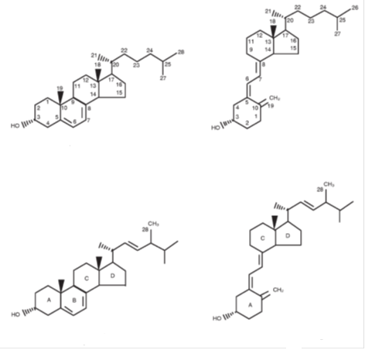
Ergostérol Vitamine D2 (Provitamine D2) (Ergocalciférol)
7-déhydrocholésterol Vitamine D3 (Provitamine D3) (cholécalciférol)

Figure 4: La vitamine D (Holick, 2005)

Ils partagent le même squelette carboné de type phénanthrène avec trois cycles (A, B, C) associés à un cycle cyclopentane (D) les définissant ainsi comme des stéroïdes. La présence du groupe hydroxyle (OH) sur le carbone 3, de la double liaison entre les carbones 5 et 6, des méthyles (CH3) sur les carbones 10 et 13, et la chaîne carbonée latérale sur le carbone 17 en font des dérivés du cholestérol.
La différence entre ces deux précurseurs réside dans la double liaison reliant les carbones 22 et 23, ainsi que dans la substitution d’un groupement méthyle (CH3) sur le carbone 24.

- Métabolisme

- Sources et synthèses

- Source endogène

Dans les cellules des couches profondes de l’épiderme se trouve un dérivé du cholestérol, le 7-déhydrocholestérol.
Lors d’une exposition de la peau au soleil, sous l’action d’un rayonnement ultraviolet de longueur d’onde comprise entre 290 et 315 nm, il se produit une photolyse du 7-déhydrocholestérol et l’ouverture du cycle B par rupture de la liaison covalente entre les carbones 9 et 10. Le résultat est la formation d’un composé intermédiaire la prévitamine D3 (Webb et al, 1988)(fig. 5).

Thermodynamiquement instable, la prévitamine D3 va subir, sous l’effet de la chaleur de la peau, une réaction d’isomérisation afin de former le cholécalciférol ou vitamine D3.

Il faut noter que cette synthèse cutanée produit 90 % de la vitamine D circulante ; elle dépend de l’intensité du rayonnement UV et de sa durée et donc par conséquent de la latitude (Holick 1995 ; Holick et Garabédian, 2006). Une exposition quotidienne de 30 % de la surface cutanée pendant au moins 15 minutes assure une production de vitamine D suffisante pour répondre aux besoins lorsque l’intensité du rayonnement est supérieure à 18 mJ/cm².

UV

Peau

7-déhydrocholestérol prévitamine D3 vitamine D3

Figure 5 : Etapes de la synthèse de la vitamine D3

Cette intensité n’est atteinte qu’entre les mois de juin et d’octobre aux latitudes comprises, comme celles de la France, entre le 40e et le 50e degré Nord (Garabédian et al, 1999), ce qui explique une fluctuation saisonnière importante des réserves de vitamine D sous ces latitudes (Mac Kenna et al, 1992).

La production de vitamine D peut être réduite en cas de pollution atmosphérique ou toute autre condition qui diminuerait le passage des ultraviolets. Elle est également faible lorsque le sujet ne s’expose pas au rayonnement solaire pour des raisons climatiques, socioéconomiques ou culturelles. Elle dépend également de l’épaisseur de l’épiderme exposé, de la couleur de la peau, et de l’âge du sujet, étant plus faible chez le sujet à peau très pigmentée et les sujets âgés.
De plus, la masse grasse influence les concentrations sanguines de vitamine D : en effet, la vitamine D étant liposoluble, elle est stockée dans les graisses. Ainsi, pour une même synthèse endogène, les concentrations plasmatiques sont moins élevées chez une personne en surcharge pondérale que chez une personne avec un indice de masse corporel normal (18,5< IMC <25).

- Sources exogènes
L’alimentation peut contenir naturellement des vitamines D2 et D3. Toutefois, peu d’aliments en apportent des quantités réellement importantes. Les plus riches sont les poissons gras, comme le saumon, le hareng ou les sardines (vitamine D3), et les champignons sauvages tels que le shiitake (vitamine D2) (fig. 6). D’autres aliments comme les œufs, les céréales, le lait de vache et le fromage en sont beaucoup moins riches (tableau I).
Les médicaments sont également une source de vitamine D (D2 et D3). Ils sont employés à tout âge de la vie aussi bien en prévention qu’en traitement. Ils existent sous différentes formes galéniques, et à des doses allant de 5 à 15 000 µg. Comme tous les médicaments, ils relèvent du monopole pharmaceutique, et sont soumis à prescription médicale.

Tableau 1 : apports en vitamine D par les aliments (AFSSA : www.anses.fr)
Produits | µg/100g
Huile de foie de morue  Saumon, hareng, anchois, pilchard | 200  12-20
Sardine, truite arc en ciel, maquereau, margarine | 8-12
Anguille, thon, huitre, caviar, jaune d’œuf | 3-8
Truite des rivières, limande, œufs de lompe | 1,5-3
Rouget, foie de génisse et d’agneau, beurre, jambon, lard,  pâtés, champignons | 0,6-1,5

Figure 6 : source de la vitamine D (annales de gérontologie, septembre 2009)

- Transport, Synthèse du calcitriol et régulation
Après avoir été absorbés de façon passive dans l’intestin grêle, les vitamines D2 et D3, passent dans la circulation générale par voie lymphatique incorporée aux chylomicrons, puis dans le sang sous forme liée à une protéine de transport de type α1 globuline : la Vitamin D Binding Protein ou DBP (fig. 7).
DBP
Vit D2, D3

Vaisseau sanguin
DBP
Figure 7 : Fixation de la vitamine D à son transporteur DBP dans le sang

Une fois lié à la DBP, la vitamine D est transportée jusqu’au foie où elle subit une hydroxylation sur le carbone 25 par la vitamine D 25-hydroxylase (CYP2R1) afin de former la 25-hydroxyvitamine D (25(OH)D) (fig. 8).
PEAU ALIMENTATION

VITAMINE D

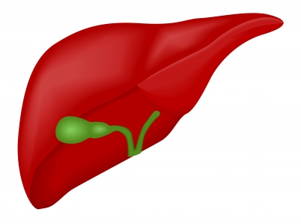

VITAMINE D 25-HYDROXYLASE
(CYP2R1)

25-HYDROXYVITAMINE D
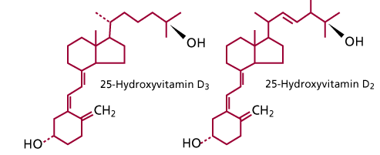
Figure 8 : Formation de la 25 hydroxyvitamine D

La 25(OH)D est non seulement la forme de stockage mais aussi la forme majeure de vitamine D circulante chez l’homme, et possède, à des concentrations physiologiques, une petite activité biologique sur le métabolisme calcique. La 25-hydroxylase étant peu régulée, plus la quantité de vitamine D synthétisée ou absorbée est grande, plus la concentration sérique de 25(OH)D s’élève. Après hydroxylation hépatique, la 25(OH)D est transportée par la DBP jusqu’au rein où elle est filtrée par les glomérules et réabsorbée par les cellules tubulaires proximales grâce à un récepteur appelé « mégaline » qui permet l’endocytose du complexe 25(OH)D/DBP. La 25(OH)D va pouvoir alors subir une hydroxylation sur le carbone 1 (Jean et al, 2009) (fig. 9).

Figure 9 : Métabolisme de la vitamine D (Jean et al, 2009)

Cette hydroxylation sous l’action de la 25(OH)D-1α hydroxylase (CYP27b1) donne naissance à la forme biologiquement active de la vitamine D : le calcitriol ou 1,25-dihydroxyvitamine D (fig. 10). Le calcitriol est majoritairement synthétisé dans le rein ; cependant, d’autres tissus sont capables d’exprimer la 25(OH)D-1α hydroxylase. C’est le calcitriol qui agit sur les tissus cibles en particulier au niveau de l’intestin dans le métabolisme phosphocalcique.
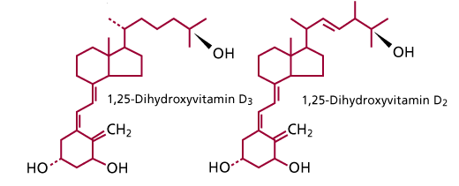
Figure 10 : structure des dihydroxyvitamines D2 et D3

Contrairement à l’hydroxylation hépatique, cette hydroxylation rénale est étroitement contrôlé par certains facteurs (fig. 11) (Souberbielle et al, 2008) :

- Facteurs positifs :
- La parathormone ou PTH, dont la production par les glandes parathyroïdes est stimulée par la baisse de la calcémie et qui entraîne une augmentation de la synthèse de calcitriol en stimulant l’expression de la 1α hydroxylase.
- L’hypophosphatémie, qui stimule également la production de calcitriol ;
- L’hypocalcémie a aussi pour effet d’accroître la synthèse de calcitriol,

- Facteurs négatifs
- Une hyperphosphatémie et une hypercalcémie inhibent la synthèse de calcitriol.
- L’hormone hyperphosphaturiante ou FGF 23 (FibroblastGrowth Factor), produite par le tissu osseux, inhibe la synthèse de la 1α hydroxylase tandis que le calcitriol exerce un rétrocontrôle positif sur la synthèse de FGF 23 par l’ostéocyte.
- Le calcitriol lui-même.
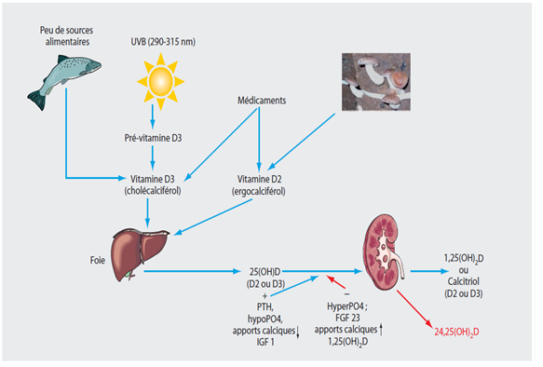
Figure 11 : Métabolisme vitamino-calcique (annales de gérontologie, 2009)

La 25(OH)D comme le calcitriol peuvent subir également l’action de la 24 hydroxylase ou CYP24A1 qui transforme la 25(OH)D en 24,25-dihydroxyvitamine D et le calcitriol en 1,24,25-trihydroxyvitamine D (fig.12). Si l’enzyme a plus d’affinité pour le calcitriol, quantitativement c’est la 25(OH)D qui est son principal substrat du fait simplement de son abondance. Cette 24-hydroxylation est la première étape de dégradation, qui aboutira à la formation d’acide calcitroïque inactif. La CYP24A1 est ubiquitaire et contrôle ainsi les concentrations locales de vitamine D active au niveau des différents tissus. Le calcitriol stimule l’expression de CYP24A1 et donc simultanément inhibe sa propre synthèse (par la formation de 24,25-dihydroxyvitamine D) et active sa propre destruction (en favorisant la formation de 1,24,25 trihydroxyvitamine D) alors que la PTH et le FGF23 l’inhibent.
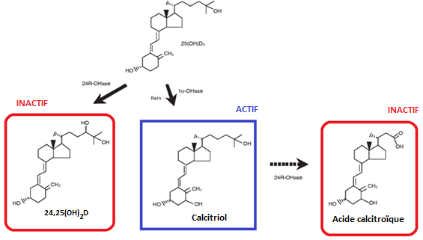
Figure 12 : Action de la 24 hydroxylase (Holick et al, 1998)

L’élimination de la vitamine D et de ses métabolites se fait par voie fécale.
Lors d’une hypocalcémie, il y a une augmentation de la synthèse de la PTH par les glandes parathyroïdes. Cette PTH, entraîne une augmentation de la synthèse du calcitriol en stimulant la synthèse et l’activité de la 1α hydroxylase et en inhibant l’activation de la 24 hydroxylase. Le calcitriol et la PTH agissent de concert pour normaliser la calcémie. Il s’ensuit une boucle de rétrocontrôle complexe, le calcitriol inhibant sa propre synthèse et activant sa propre dégradation par des mécanismes tant directs, déjà mentionnés, qu’indirects en inhibant la sécrétion de PTH et en stimulant celle de FGF 23.Le FGF 23 à son tour agit, d’une part, en stimulant la 24 hydroxylase, enzyme de dégradation du calcitriol et de la 25(OH)-D en métabolites inactifs (fig.12), et, d’autre part, en inhibant la synthèse de la 1α hydroxylase, provoquant la diminution de la synthèse du calcitriol (DeLuca et Plum, 2010) (fig 13).
Figure 13 : Métabolisme du calcitriol (Jean et al, 2009).

- Physiologie

- Modes d’actions moléculaires

Le calcitriol, forme active de la vitamine D, agit grâce à un récepteur nucléaire, le VDR ou Vitamin D Receptor. Ce dernier possède deux sites de liaisons : d’une part, un site de liaison à l’ADN, responsable de sa reconnaissance et de sa fixation au niveau de séquences spécifiques de l’ADN ; et, d’autre part, un site de liaison au ligand (LBP) qui non seulement possède une très grande affinité pour le calcitriol mais qui est également impliqué dans les phénomènes de dimérisation et dans l’activation de la transcription d’ARN messagers (Shin et al, 2010). Ce récepteur a la particularité d’être universel : non seulement il semble être présent dans la plupart des tissus chez l’Homme (Jean et al, 2009) mais il est également présent chez les autres mammifères, les oiseaux, les amphibiens et certains poissons (Bouillon et al, 2008). Cette ubiquité du VDR laisse présager la multitude de fonctions que possède le calcitriol.
Après fixation du calcitriol sur le VDR, le mécanisme d’action serait double, à la fois génomique et, éventuellement, non génomique :

- Action génomique :
La voie génomique est la voie classique d’action des hormones stéroïdes. Le calcitriol entre dans la cellule à travers la membrane plasmique, et se dirige vers le noyau afin de se fixer au VDR. Le couple VDR-calcitriol active le récepteur nucléaire qui s’hétérodimérise avec le récepteur X aux rétinoïdes RXR (Jean et al, 2009). Il y a alors fixation sur l’ADN au niveau de séquences spécifiques, appelées VDRE (élément de réponse à la vitamine D) et situées dans les régions promotrices de gènes cibles, ce qui permet la régulation de la transcription de l’ARN messager des gènes cibles en présence de différents corépresseurs et corégulateurs (fig. 14).

- Action non-génomique :
Dans la voie non-génomique, la réponse ferait intervenir la fixation du calcitriol au VDR situé dans des cavéoles de la membrane plasmique (Shin et al, 2010). Le couple calcitriol/VDR induirait alors une cascade de réactions et l’activation des voies de signalisation telles que les protéines kinases A et C, les phospholipases C, PI3K et MAP kinases pour aboutir à la production de messagers secondaires (figure 14).
Il semblerait que cette action non génomique soit complémentaire de la précédente : en effet, l’activation rapide d’un second messager issue de la voie non-génomique activerait le VDR afin d’amplifier son action génomique (Bouillon et al, 2008). Cela dit, cette voie est encore mal connue et nécessite des recherches plus approfondies.

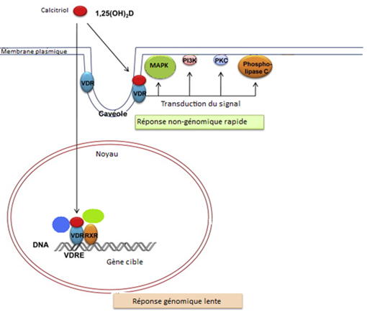
Co-activateurs
Co-répresseurs
Transcription
Figure 14 : mécanisme d’action cellulaire de la vitamine D. D’après (Shin et al, 2010).

- Modes d’actions biologiques

- Actions autocrines/paracrines
De nombreux tissus présents chez l’homme (muscles, côlon, prostate, sein, pancréas, système immunitaire…) expriment non seulement le VDR mais aussi la 1α hydroxylase. Ainsi grâce à cette enzyme, ces tissus seraient capables de synthétiser du calcitriol à partir de la 25(OH)-D, qui agit localement sur des tissus cibles en se fixant au VDR, et en modulant la synthèse de protéines (De Jaeger et Cherin, 2010). Dans ce cas de figure, on parle d’une régulation autocrine ou paracrine : le calcitriol agit sur les tissus qui le synthétisent ou sur des tissus voisins. Il est admis que les effets biologiques engendrés ne sont pas de type phosphocalcique et leur importance réelle n’est à l’heure actuelle pas connue (Courbebaisse et Souberbielle, 2011) (fig.15).

- Actions endocrines
Le calcitriol produit par le rein agit quant à lui de manière endocrine : en effet, après sa synthèse, il passe dans le sang afin d’agir sur ses organes cibles (tube digestif, rein, os, parathyroïdes) en modulant l’expression des gènes codant les protéines ayant un rôle uniquement dans la régulation du métabolisme phosphocalcique (fig.15).

Que ce soit par des actions endocrines phosphocalciques ou des actions autocrines/paracrines non phosphocalciques, le calcitriol joue un rôle dans de nombreuses fonctions en modulant l’expression d’un grand nombre de gène représentant environ 0,8-5% du génome (Bouillon et al, 2008). Ce sont plus particulièrement ces fonctions que nous allons étudier dans la seconde partie de ce mémoire.

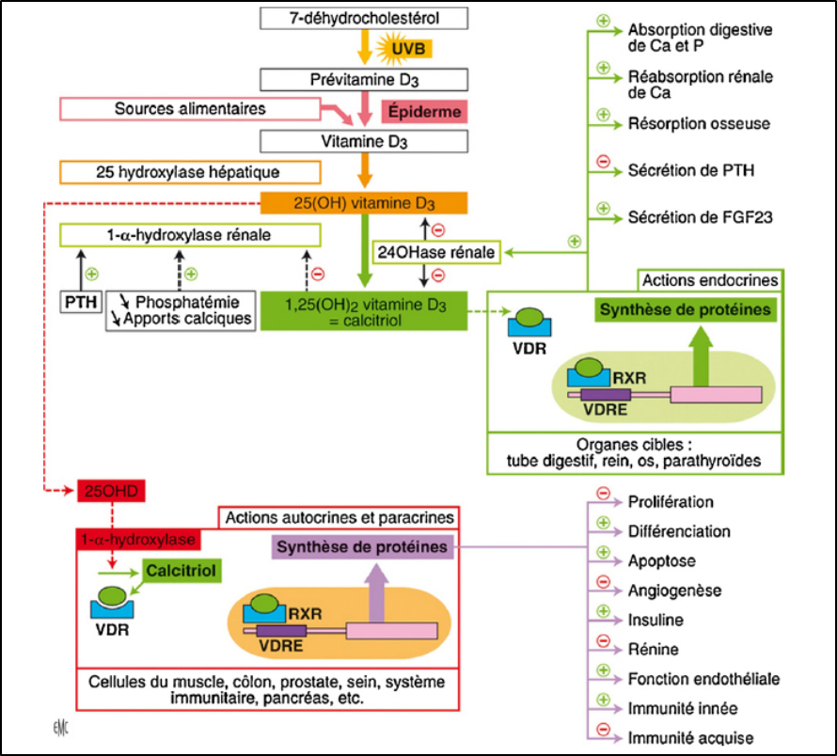
Figure 15 : Modes d’actions biologiques du calcitriol (Courbebaisse et Souberbielle, 2011)

- Vitamine D, quoi de neuf ?
Nos connaissances sur la vitamine D ont beaucoup progressé ces dernières années. Aujourd’hui, la vitamine D ne peut plus être considérée comme uniquement nécessaire à la prévention du rachitisme ou de l’ostéomalacie. Nous verrons que son rôle dans la prévention des fractures ostéoporotiques périphériques du sujet âgé est maintenant bien démontré, et de nombreuses données sont en faveur d’un rôle dans la prévention de nombreuses affections extra-osseuses comme certains cancers, maladies auto immunes et pathologies cardiovasculaires.

- Effets osseux/classiques

- Vitamine D et homéostasie phosphocalcique
Le rôle le mieux connu du calcitriol est le maintien de l’homéostasie phosphocalcique. Celui-ci s’effectue à trois niveaux : intestinal, rénal, et osseux.

- Niveau intestinal
Le calcitriol induit une augmentation de l’absorption intestinale du calcium et du phosphore en stimulant dans les entérocytes (figure 16) :
- la synthèse de la protéine TRPV6, un canal calcique permettant l’entrée du calcium au niveau de la bordure en brosse de l’entérocyte,
- la synthèse de la calbindine 9k (CaBP_{9k})(Hoenderop et al 2005)
- la synthèse de la protéine NPT2b, co-transporteur sodium-phosphate favorisant l’entrée de phosphate (White et al 1998).
Lorsque le calcium issu de l’alimentation parvient dans l’intestin, il est absorbé de deux manières différentes : tout d’abord par voie passive paracellulaire (fig.16). Cette voie d’absorption est gradient-dépendante, et devient majoritaire lorsque les apports calciques sont importants. Ce processus n’est pas saturable. (Bouillon et al 2008).
Figure 16 : Rôle du calcitriol dans l’entérocyte (Courbebaisse et Souberbielle, 2011)

La seconde voie est une voie active transcellulaire ATP-dépendante, qui absorbe le calcium par l’intermédiaire d’un canal calcique TRPV6 au pôle apicale de la cellule. Une fois dans la cellule, le calcium se fixe à une protéine de transport, la CaBP_{9k}, qui le mène au pôle basal de la cellule pour permettre son passage dans le sang (fig.16) à travers un échangeur sodium/calcium NCX1 ou grâce à un canal calcique ATP-dépendant. Lorsque la concentration de calcitriol est élevée et/ou lorsque les apports calciques ou phosphorés sont faibles, il y a stimulation de l’expression de TRPV6 et de la CaBP_{9k}, favorisant l’entrée et le transport du calcium dans la cellule intestinale, et par conséquent son passage dans le sang. Ce processus actif devient prépondérant, par rapport à la voie passive, et permet d’augmenter significativement la fraction de calcium absorbée par rapport à la quantité ingérée (Courbebaisse et Souberbielle, 2011).
De la même manière, l’absorption intestinale du phosphate se fait soit par voie passive paracellulaire soit par voie active transcellulaire par l’intermédiaire d’un co-transporteur sodium/phosphate NPT2b dont l’expression est stimulée par le calcitriol (fig.16).

- Niveau rénal
Figure 17 : Réabsorption du calcium au niveau du tubule distal rénal (Courbebaisse et Souberbielle 2011).

La réabsorption du calcium par le rein s’effectue au niveau du tubule proximal, de la branche ascendante large de l’anse de Henlé et au niveau du tubule distal. C’est au niveau distal que le calcitriol joue un rôle important dans la réabsorption de ce calcium filtré en stimulant :
- La synthèse de la protéine TRPV5, canal calcique permettant l’entrée du calcium au niveau de la cellule tubulaire distale (Hoenderop et al 2005).
- La synthèse de la calbindine 28k.
- L’expression de l’échangeur calcium/sodium NCX1.
Cette réabsorption se fait par voie active transcellulaire ATP dépendante : en effet, après son entrée dans la cellule tubulaire par le canal TRPV5, le calcium se fixe à la calbindine 28k, protéine de transport qui va le mener jusqu’au pôle basolatéral où il sera expulsé de la cellule via l’échangeur NCX1 calcium/sodium, et via un canal calcique ATP-dépendant membranaire. Le calcitriol stimule à chaque étape les protéines responsables de la réabsorption du calcium au niveau du tubule distal rénal.

- Niveau osseux
L’os est un tissu en permanence renouvelé grâce à un jeu de résorption (ostéoclastes) et de formation (ostéoblastes) osseuses. Ce processus est appelé remodelage osseux. Ainsi, les ostéoclastes résorbent l’os et libèrent du calcium et du phosphate dans le sang, alors que les ostéoblastes, au contraire, fixent le calcium et le phosphate plasmatique sur le tissu osseux (Courbebaisse et Souberbielle 2011).
Le calcitriol maintient l’homéostasie phosphocalcique en agissant directement sur le tissu osseux, au niveau des ostéoblastes porteurs de VDR. Lorsque les apports de calcium sont trop faibles, le calcitriol se fixe au VDR et avec l’aide de la PTH (Deluca et al, 2010), stimulent l’expression de RANKL (Receptor Activator for Nuclear Factor Kappa-B Ligand) présent à la surface des ostéoblastes, qui interagit avec le récepteur RANK (Receptor Activator for Nuclear Factor) à la surface des précurseurs ostéoclastiques. Cette interaction RANKL/RANK permet la différenciation des précurseurs ostéoclastiques en ostéoclastes capables de résorber l’os afin de libérer du calcium et du phosphate dans le sang (Mentaverri et al, 2000).Cette interaction est contrôlée par la production d’ostéoprotégérine (OPG), une protéine synthétisée par les ostéoblastes capable d’interrompre la liaison RANKL/RANK, en se fixant à RANKL. Cette interaction RANKL/OPG inhibe la différenciation et l’activation des ostéoclastes et par conséquent diminue la résorption osseuse (Saidenberg-Kermanac’h et al, 2004).
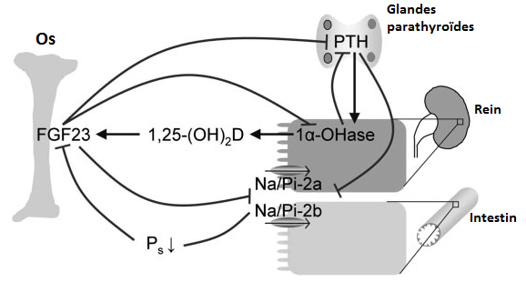
Figure 18: FGF23 et métabolisme de la vitamine D (Bouillon et al, 2008).

Enfin, le FGF 23 régule la PTH et le calcitriol : en effet le calcitriol, dont la production est stimulée par la PTH, active la sécrétion de FGF 23 par les ostéoblastes. Celui-ci inhibe l’expression de la PTH, au niveau des glandes parathyroïdes, et de la 1α hydroxylase empêchant la formation du calcitriol (fig. 18).
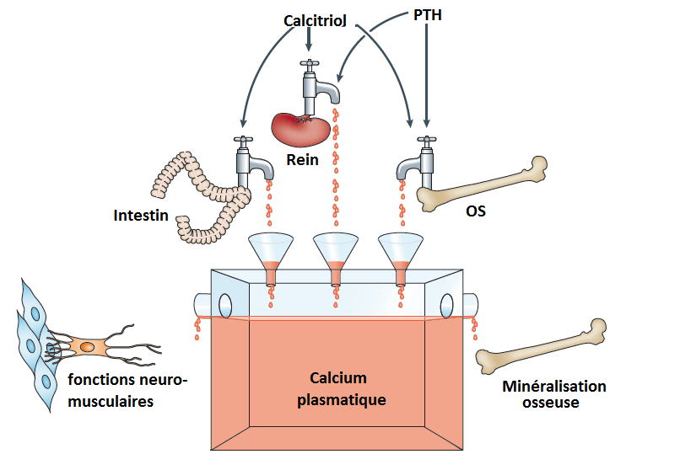
Figure 19 : Action du calcitriol sur les différents tissus dans le maintien de l’homéostasie phosphocalcique (Deluca et Plum, 2010).

C’est ce calcium mobilisé à travers ces trois tissus qui participe au bon fonctionnement de l’activité neuromusculaire par exemple et qui est indispensable à la minéralisation du tissu osseux (fig. 19).
Les pathologies osseuses associées à une carence en vitamine D sont caractérisées par un défaut de minéralisation de l’os qui, chez l’enfant, se manifeste sous forme de rachitisme, et, chez l’adulte, sous forme d’ostéomalacie. En effet, chez l’enfant, la carence en vitamine D entraîne une réduction de l’absorption intestinale et de la réabsorption rénale du calcium, et empêche, pendant les 2 premières années de vie, une croissance osseuse harmonieuse et une minéralisation optimale (Mallet, 2004). Un défaut de fixation du calcium entraîne des lésions dans les parties de l’os en croissance, provoquant des déformations caractéristiques du squelette (membres inférieurs courbés, épaississement de l’extrémité des os…). De la même manière, la carence en vitamine D chez l’adulte provoque une ostéomalacie, maladie osseuse caractérisée par un défaut de minéralisation de la trame osseuse néoformée (Vande Berg et al, 2009). En effet, la minéralisation est de mauvaise qualité et se traduit par des déformations et des fissures osseuses douloureuses.
Lors d’une subcarence en vitamine D, que ce soit chez l’adulte ou la personne âgée, il n’y a pas de défaut de minéralisation osseuse immédiate, mais il existe une tendance à l’hypocalcémie que l’organisme compense par une augmentation de la production de PTH. Pour augmenter la calcémie, la PTH accroît le remodelage osseux afin de mobiliser le calcium osseux (annales de gérontologie, 2009). Cette hyperparathyroïdie secondaire à l’hypocalcémie augmente le risque de fracture périphérique, en favorisant la résorption osseuse au niveau de l’os corticale. En effet, l’os remodelé est moins dense et plus fragile, et le risque de fractures augmente. Ce risque est plus particulièrement marqué chez les personnes âgées (fig.20) chez lesquelles la subcarence en vitamine D peut-être liée à une fonction rénale diminuée, une exposition insuffisante au soleil et des apports alimentaires inappropriés. De plus, on sait aujourd’hui que l’hypovitaminose D, du fait de l’importance de cette vitamine dans le maintien de la trophicité musculaire comme nous le verrons plus loin, entraîne un accroissement du risque de chute qui augmente lui-même le risque de fractures.
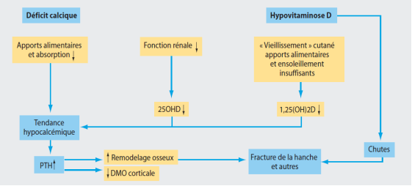
Figure 20: Insuffisance en vitamine D, chute et risques de fractures (annales de gérontologie septembre 2009).

- Vitamine D et fractures
Les fractures contribuent de manière significative à la morbidité et à la mortalité des personnes âgées. Nguyen et al (2007) estiment que la prévalence de fractures, chez les personnes âgées de 60 ans et plus, se situerait entre 44 et 65 % chez les femmes et entre 25 et 42 % chez les hommes.
A partir de 75 ans (fig.21), les fractures de la hanche sont les plus fréquentes et les conséquences sont souvent graves (Cooper, 1997):
- 80 % des personnes âgées garderont des séquelles fonctionnelles leur empêchant d’effectuer au moins une activité indépendante de la vie quotidienne,
- 40 % seront incapables de marcher seul,
- 30% nécessiteront une assistance à domicile à temps plein,
- et plus de 20 % mourront dans l’année suivant la fracture.
Figure 21 : conséquence de la fracture de hanche dans l’année qui suit (Cooper, 1997).

Avec le vieillissement de la population (fig.22), une augmentation mondiale des fractures de hanches est attendue (Gullberg et al. 1997). En Suisse, cette augmentation a été estimée à 33 % entre 2000 et 2020 (Schwenkglenks et al. 2005).
Avec une augmentation de l’espérance de vie de 3 mois chaque année, la population française vieillit elle aussi. Les pathologies associées à l’âge sont nombreuses ; parmi elles, les fractures osseuses, en particulier celle de la hanche, posent un véritable problème de santé publique, et touchent de plus en plus de personnes âgées. En France, les coûts relatifs à ces fractures sont actuellement estimés à un milliard d’euros/an (www.iofbonehealth.org). De plus, les conséquences de ces fractures sont dramatiques, car non seulement elles diminuent sensiblement la qualité de vie (invalidité, dépression…) des personnes touchées, mais elles en augmentent aussi la mortalité (cooper,1997). La vitamine D pourrait être un moyen efficace et peu coûteux de prévention de ces fractures.
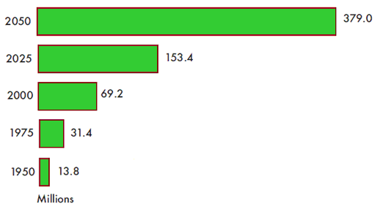
Figure 22 :Progression de la population âgée de 80 ans et plus dans le monde, 1950-2050 (www.un.org).

Plusieurs études ont montré l’efficacité d’une supplémentation vitamino-calcique sur la réduction de l’incidence des fractures, en particulier corticale, chez les sujets âgées souvent atteints d’ostéoporoses. L’efficacité d’une supplémentation en calcium et vitamine D, est liée à une augmentation de la densité minérale osseuse, associée à une diminution de la PTH et de la résorption osseuse (Grados et al, 2003). Chapuy et al (1992, 1994), chez 2303 femmes institutionnalisées de 84 ans d’âge moyen et qui recevaient 1,2 g/j de calcium et 20 µg/j de cholécalciférol, ont observés après 18 mois et après trois ans une diminution de 30% du risque de fracture du col fémoral et de fracture non vertébrale. Dans l’étude de Dawson-Hughes B et al (1997), réalisée chez 176 hommes et 213 femmes américains non institutionnalisés et d’une moyenne d’âge de 71 ans, une complémentation par 17,5 µg/j de vitamine D et 50 mg/j de calcium était associée à une augmentation de la masse osseuse et d’une réduction du nombre de fractures non vertébrales (-54%) après trois ans de traitement. Chez des femmes finlandaises institutionnalisées âgées de plus de 75 ans, une injection annuelle de 3.750 µg d’ergocalciférol réduisait significativement de 25 % la fréquence des fractures des membres supérieurs (Heikinheimo et al 1992). Dans l’étude de Grados et al (2003), chez 360 femmes âgées en moyenne de 75 ans et présentant une carence en vitamine D définie par une vitaminémie inférieure à 12 ng/ml, une complémentation par 1000 mg/j de calcium et 20 µg/j de vitamine D a permis, au bout d’un an, d’augmenter significativement la masse osseuse et de diminuer le remodelage osseux.
En revanche, Lips et al (1996) n’ont pas retrouvé de tels effets, dans une cohorte de 2.578 hommes et femmes âgées en moyenne de 80 ans, pour un apport de 10 µg/j de vitamine D chez des sujets ayant des apports calciques moyen d’ordre de 850 mg/j. De même, Porthouse et al (2003) n’ont pas retrouvé de réduction de la fréquence des fractures chez 3.314 femmes de plus de 70 ans recevant 1.000 mg de calcium et 20 µg/j de vitamine D (Porthouse et al, 2003). Cette discordance de résultats entre les études pourrait s’expliquer par des différences de statut basal de vitamine D, des différences de dose de vitamine D administrée, d’observance du traitement (fig.23), mais également de populations étudiées. Ainsi, des doses d’au moins 19 µg/j de vitamine D, associées à une bonne observance du traitement et une supplémentation calcique, permettent de diminuer efficacement le risque de fracture de hanche (fig.23).
Une méta-analyse (Bischoff-Ferrari et al, 2005) rapporte une réduction de 26 % du risque de fracture du col du fémur et de 23 % du risque de fracture non vertébrale avec un apport de vitamine D d’au moins 17,5 à 20 µg/j. Une méta-analyse plus récente (Tang et al, 2007) a également conclu à l’efficacité de la vitamine D à réduire le risque de fracture chez les sujets de plus de 50 ans à des doses d’au moins 20 µg/j. Les résultats ont montré un effet anti-fracturaire plus marqué chez les sujets de plus de 70 ans et chez les personnes ayant une carence en vitamine D au début de l’étude.

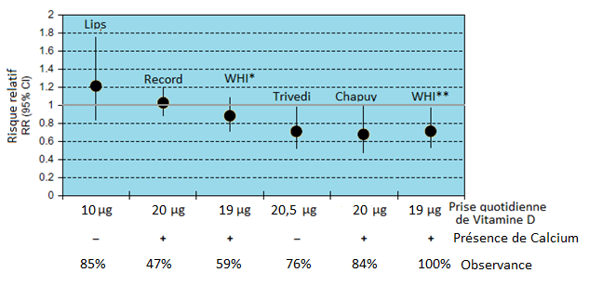
Figure 23 : Risque relatif de fracture de hanche en fonction de la prise moyenne quotidienne de Vitamine D et de l’observance. D’après Bischoff-Ferrari et al, 2007.

- Effets extra-osseux / Non classiques
La vitamine D a longtemps été considérée comme essentiellement utile pour réguler le métabolisme phosphocalcique et la minéralisation osseuse. Depuis plus de dix ans, la progression des connaissances fondamentales et cliniques sur l’influence pluritissulaire de ce stéroïde est importante. De nombreux domaines de la médecine sont concernés avec la mise en évidence d’effets de la vitamine D non seulement sur le tissu osseux et le risque de fracture, comme vus précédemment, mais également le muscle et les risques de chutes, le système nerveux central et les fonctions cognitives, l’immunité et l’auto-immunité, le risque de cancer mais aussi celui d’infection et d’accident cardiovasculaire.

- Effets musculaires
- Effets de la vitamine D sur le myocyte
Avec l’âge, il existe une diminution de la taille (fig.24) et du nombre (fig.25) des fibres musculaires de type 2. La sédentarité, la dénutrition et les pathologies ostéoarticulaires qui limitent la mobilité accentuent ce processus en influant sur le complexe de contraction actine-myosine.
Figure 24 : Variation de la taille des fibres musculaires en fonction de l’âge (annales de Gérontologies, 2009)
Figure 25 : nombre de fibres musculaires en fonction de l’âge, (annales de Gérontologies, 2009)

Le calcitriol agirait via le VDR (Montero-Odasso et Duque, 2005)
- par voie génomique : modulation de l’expression des facteurs de transcriptions du muscle, et synthèse de myosine permettant ainsi de stimuler la taille des fibres musculaires de type 2,
- par voie non génomique : en activant la protéine kinase C (PKC) qui favorise l’augmentation du pool calcique intracellulaire nécessaire à la contraction musculaire. Avec le calcium, la vitamine D régule la maturation, le renouvellement et la fonction du muscle.
Des études ont montré que l’expression du VDR dans les cellules musculaires diminuait avec l’âge (Bischoff-Ferrari et al, 2004a).Ainsi, des souris déficientes en récepteur VDR ont une maturation musculaire retardée. Chez le rat Sprague-Dawley adulte, le déficit en vitamine D favorise l’atrophie musculaire du fait d’une réduction des fibres de type 2, diminue les concentrations intramusculaires de molécules antioxydantes, et constituerait un des mécanismes principaux des myopathies alcooliques (Gonzalez-Reimers et al, 2010).

- Vitamine D et myalgie
Il est bien connu que le rachitisme et l’ostéomalacie s’accompagne de douleurs et de faiblesse musculaire. Les hypovitaminoses D peuvent être responsables de tableaux myopathiques parfois sévères, en règle générale associés à une ostéomalacie chez l’adulte. Elles peuvent favoriser les douleurs musculaires non spécifiques ou de fibromyalgies dans certaines populations, et ces troubles sont régressifs après complémentation vitaminique (Al-Saïd et al, 2009). Quelques études d’observation ont retrouvé une association significative entre concentration sérique basse de 25(OH)D, marqueur biologique du statut vitaminique, et la perte de masse musculaire ou sarcopénie chez les sujets âgés (Visser et al, 2003).
L’hypovitaminose D pourrait également favoriser les myopathies provoquées par les statines. Dans l’étude d’Ahmed et al (2009), parmi les 621 patients traités par hypocholestérolémiants, 128 souffraient de myalgies. Parmi eux, 64 % étaient carencés en vitamine D. Une complémentation en vitamine D a permis dans 92 % des cas une régression des myalgies ainsi qu’une normalisation des concentrations sériques de 25(OH)D. D’après ces auteurs, un déficit en vitamine D interviendrait dans la physiopathogénie des myopathies induites par les statines.

- Vitamine D et force musculaire
Il existe de nombreuses études qui mettent en évidence une corrélation entre le statut vitaminique D et la force musculaire (tableau 2) :
Inderjeeth et al (2007) ont mis en évidence une relation statistiquement significative entre la concentration plasmatique de vitamine D et différents paramètres fonctionnels, en particulier la force musculaire distale des membres inférieurs mesurée chez 99 femmes âgées de plus de 65 ans hospitalisées pour fractures des os longs. De même, dans l’étude de Rinaldi et al (2007), menée chez 63 femmes indonésiennes âgées de 71 ans en moyenne, une corrélation entre concentration sérique en vitamine D et force du quadriceps a été établie.
Notons que cette relation n’est pas limitée à la personne âgée. Ainsi, Ward et al (2009) ont étudié, chez 99 adolescentes anglaises âgées de 12 à 14 ans, la corrélation entre concentration sérique de vitamine D et fonction musculaire (force, puissance, vitesse de contraction). La vitamine D était significativement corrélée à la puissance et à la force musculaire. Foo et al (2009) ont retrouvé une corrélation similaire chez 301 adolescentes chinoises entre concentration sérique de vitamine D et force de préhension du poignet.
Par ailleurs, les études de complémentations permettent de rendre compte de l’efficacité de la vitamine D sur la force musculaire :
Wicherts et al (2007) ont observé, chez 1.234 sujets néerlandais de plus de 65 ans, que les performances physiques étaient nettement diminuées quel que soit le type de test effectué (marche avec demi-tour, levé d’une chaise sans les mains, test de coordination et équilibre sur une jambe) chez les sujets carencés (vitaminémie < 12 ng/ml : 10,9 % des sujets) et subcarencés (vitaminémie < 20 ng/ml : 36,7 %) en vitamine D.
Dans l’étude de Gordon et al (2007) menée chez 79 patients hémodialysés, les individus complémentés par de la vitamine D avaient un volume musculaire et une force musculaire significativement plus élevés que les sujets non complémentés.
Moreira-Pfrimer et al (2009) ont évaluée l’intérêt d’une complémentation en vitamine D durant 6 mois par rapport à un placebo. Le groupe complémenté améliorait significativement sa force musculaire avec un gain de 16,4 % au niveau de la flexion de hanche et 24,6 % au niveau du quadriceps. Selon ces auteurs, l’amélioration de la force musculaire des membres inférieurs était plus marquée chez les sujets âgés en l’absence de toute activité physique.
Songpatanasilp et al (2009) ont également montré une amélioration significative de la force musculaire chez 42 femmes ménopausées de 65 ans carencés en vitamine D, après 12 semaines de complémentation par la vitamine D (alfacalcidol 0,5mg/j).

L’impact positif de la vitamine D sur les performances physiques n’est cependant pas retrouvé dans toutes les études. Ainsi, si Janssen et al (2010) ont bien mis en évidence une corrélation entre concentration sérique de vitamine D et force musculaire ou motricité (mesurée par la force d’extension du genou, la force de préhension du poignet et un test de marche) chez 70 femmes de plus de 65 ans carencées, ils n’ont retrouvé aucune améliorations des capacités musculaires au bout de 6 mois de complémentation par de la vitamine D (10 µg/j) par rapport à un placebo. Par ailleurs, Lips et al (2010) n’ont pas observé d’amélioration de l’équilibre postural avec la complémentation en vitamine D par rapport à un placebo chez 226 patients de plus de 70 ans sauf chez les sujets ayant des troubles posturaux importants.

Tableau 2 : Récapitulatif des différentes études évaluant la corrélation et la complémentation de la vitamine D dans la modulation de la force musculaire.

Etudes | Patients | Conclusions
Inderjeeth et al, 2007 | 99 femmes  > 65 ans hospitalisés pour fractures | Corrélation entre force musculaire et vitamine D
Rinaldi et al, 2007 | 63 femmes indonésiennes > 60 ans | Corrélation entre force du quadriceps et vitamine D
Wicherts et al, 2007 | 1234 sujets de plus de 65 ans | Corrélation entre inverse entre vitamine D et performance physique
Ward KA et al, 2009 | 99 adolescentes anglaises de 12 à 14 ans | Corrélation entre vitamine D et force et puissance musculaires
Foo LH et al, 2009 | 301 adolescentes chinoises | Corrélation entre vitamine D et force musculaire du poignet

Etudes | Patients | Conclusions
Gordon et al, 2007 | 79 patients hémodialysés | Volume et une force du quadriceps plus élevés après complémentation
Janssen H et al, 2010 | 70 femmes  > 65 ans et déficitaire en vit D | Pas d’amélioration musculaire après 6 mois de vitamine D par rapport à un placebo
Moreira-Pfrimer LD et al, 2009 | 56 personnes âgées institutionnalisées | Gain de force musculaire (+ 16,4 % psoas ; + 24,6 % quadriceps) après complémentation,
Songpatanasilp et al 2009 | 42 femmes ménopausées 65 ans | Amélioration significative de la force musculaire après 12 semaines de traitement par alfacalcidol 0,5 mg/j
Lips P et al, 2010 | 226 patients de 70 ans | Pas d’amélioration de l’équilibre posturale après complémentation

- Vitamine D et chute
Nous l’avons vu, la complémentation en vitamine D semble avoir un impact positif sur la prévention et la réduction du risque des fractures de la hanche et des autres fractures non vertébrales, mais elle semble également réduire le nombre de chutes chez les personnes âgées.
Les études mentionnées dans le paragraphe précédent confirment l’existence d’une corrélation entre concentration sérique de 25(OH)D et force musculaire. Ainsi, un déficit en vitamine D diminuerait les capacités musculaires et les performances physiques chez l’homme.
Bischoff-Ferrai et al (2004b) dans une étude réalisée chez 4.100 sujets appartenant à la cohorte NHANES III (Third National Health and Nutrition Examination Survey), ont montré qu’il existait une diminution de la fonction musculaire chez les sujets âgés de plus de 60 ans présentant une concentration sérique de vitamine D inférieure à 40 ng/ml.
La méta-analyse menée par Bischoff-Ferrari et al (2004c), à partir de 6 études regroupant 1.237 patientes, a montré qu’une complémentation en vitamine D permettait de diminuer le risque de chute de 22 % par rapport au calcium seul ou un placebo. Dans l’une des 6 études, le bénéfice de la vitamine D sur la réduction des chutes était lié à l’amélioration des capacités neuromusculaires.
Ultérieurement, Zhu et al (2006) ont montré qu’une complémentation en vitamine D améliorait les performances musculaires des sujets âgés carencés (facilité à se lever d’une chaise sans l’aide des mains, amélioration de la vitesse de déplacement sur une courte distance).
Broe et al (2007) ont comparé, chez 124 patients institutionnalisés, les effets de différentes doses de vitamine D durant 5 mois. Il existait une réduction significative de 60 % du risque de chute chez les sujets traités par 20 µg/j de vitamine D par rapport au placebo.
Une seconde méta-analyse menée par Bischoff-Ferrari et al (2009) plus récemment concluent à une diminution du risque de chutes de l’ordre de19 à 38 % pour des doses de vitamine D comprises entre 17,5 et 25 µg/j. Des doses inférieures à 15 µg/j ne modifient pas le risque de survenue de chutes. Les auteurs se sont également intéressés à la concentration sérique de vitamine D (25(OH)D) à partir de laquelle une diminution des risques de chute peut être observée. L’étude conclut que la complémentation doit permettre d’obtenir une vitaminémie supérieure à 24 ng/ml pour être efficace en termes de réduction du risque de chutes.
Enfin, Pfeifer et al (2009) ont montré chez 242 patients âgés, qu’un apport de 20 µg/j de vitamine D, améliorait de 8 % la force musculaire du quadriceps et réduisait le risque de chute de 27 % après un an et de 39 % après 20 mois de complémentation.

- Vitamine D et infiltration musculaire de graisse
Plus récemment, une relation entre concentration sérique de vitamine D et infiltration musculaire de graisse a été mise en évidence par Oh et al (Oh et al, 2009).
Gilsanz et al (2010) ont évalué le degré d’infiltration de graisse dans le muscle en fonction du niveau de vitamine D dans une population de jeunes californiens âgés de 16 à 22 ans. Leurs résultats confirment qu’une carence en vitamine D favoriserait l’accumulation de graisse au niveau du quadriceps.

Tagliafico et al (2010) ont retrouvé des résultats similaires chez 20 patients âgés en moyenne de 77 ans. Parmi les 11 patients carencés en vitamine D, une atrophie musculaire avec dégénérescence graisseuse au niveau de la cuisse est visible à l’IRM.

- Vitamine D et cancer

- Données expérimentales et études cliniques
Un certain nombre d’études expérimentales et épidémiologiques montrent un lien entre vitamine D et risque de cancer,
Les études chez la souris déficiente en VDR ont montré des altérations cellulaires et une sensibilité accrue au développement de tumeurs induites par les oncogènes ou les carcinogènes chimiques (Bouillon et al, 2008). Toutefois, il semblerait que les fonctions de la vitamine D et du VDR ne soient pas totalement superposables. La vitamine D et ses analogues prolongeraient la survie de souris chez lesquelles ont été inoculées des cellules tumorales. De plus, les études sur cultures cellulaires et tissulaires attestent d’une inhibition de la croissance des cellules cancéreuses en présence de vitamine D (Bouillon et al, 2008).
Chez l’homme, Goodwin et al (2009) ont montré, chez des patientes présentant un cancer du sein, qu’une vitaminémie D inférieure à 20 ng/ml était associée à une augmentation d’un facteur 1,94 du risque de métastases et de 1,73 du risque de décès, par rapport à celles avec une vitaminémie supérieure à 29 ng/ml. De façon similaire, Ng et al (2008), chez 304 patients de la Nurses' Health Study (NHS) et de la Health Professionals Follow-Up Study (HPFS) atteints d’un cancer du côlon, ont observé que ceux avec une vitaminémie D inférieure à 20 ng/ml avaient une espérance de vie diminuée de 50 % par rapport aux patients avec une vitaminémie supérieure à 32 ng/ml.
John et al (1999), dans l’étude NHANES, montrent que les femmes exposées plus longtemps aux UVB ont une diminution de 50 % du risque de cancer du sein par rapport aux femmes peu exposées. Une seconde étude (John et al, 2005), menée chez des hommes américains, montre une diminution de 50 % du risque de mortalité liée au cancer de la prostate pour le quartile le plus élevé d’exposition au soleil.
Une étude cas-témoin, chez 1.908 femmes âgées de 40 à 65 ans de la cohorte française E3N, indique une diminution significative de 25 % du risque de développer un cancer du sein chez les femmes ayant une vitaminémie supérieure à 27 ng/ml par rapport à celles dont la vitaminémie est inférieure à 19,8 ng/ml (www.inserm.fr).
En dépit de ces données observationnelles, l’intérêt de donner de la vitamine D pour prévenir le risque de cancer reste à démontrer.
Dans l’étude WHI (Chebowski et al, 2008) menée sur une durée de 7 ans auprès de 36.282 femmes, l’apport quotidien de 1.000 mg de calcium et de 10 µg de vitamine D n’a pas montré de résultats significatifs dans la réduction du risque de cancer du sein ni du colon. Cependant, cette étude a fait l’objet de vives critiques en raison du faible apport de vitamine D, de l’absence de contrôle de la vitaminémie le long de l’étude, et d’une probable mauvaise observance du traitement (Thacher et al, 2011). Trivedi et al (2003) ont montré, dans une étude menée pendant cinq ans, qu’un apport de 7.500 µg de vitamine D tous les 4 mois n’était pas associé à une réduction du risque de cancer du sein. Cependant, ce n’était pas l’objectif principal de l’étude, et le trop petit nombre de cancer observé ne permet pas de conclure.
A l’inverse, Lappe et al (2007), dans un essai randomisé en double aveugle conduit pendant 4 ans sur 1179 femmes ménopausées en maison de retraite, ont observé une fréquence significativement plus importante de développer un cancer (fig. 26) dans le groupe placebo par rapport à une supplémentation quotidienne de 1 450 mg de calcium avec ou sans 27,5 µg de vitamine D. Le risque relatif de cancer à la fin de l’étude était évalué à 0,402 (P = 0,01) dans le groupe Ca et 0,532 (P = 0,06) dans le groupe Ca/VitD.

Figure 26 : Evolution de la fréquence de cancer avec le temps chez les 1.179 femmes de l’étude de Lappe et al (2007).

Garland et al (2009), sur la base de ces travaux, ont estimé qu’avec un apport de 50 µg/j de vitamine D, il était possible d’éviter 58.000 nouveaux cas de cancer du sein au Canada et aux Etats-Unis chaque année ; de même, à partir des résultats de la cohorte NHANES III, ils estiment que 49.000 cas de cancer colorectal seraient également évités chaque année aux Etats-Unis et au Canada. En Europe cela permettrait de réduire de 21 % le risque de cancer du sein et de 27 % le risque de cancer du côlon (fig. 27).
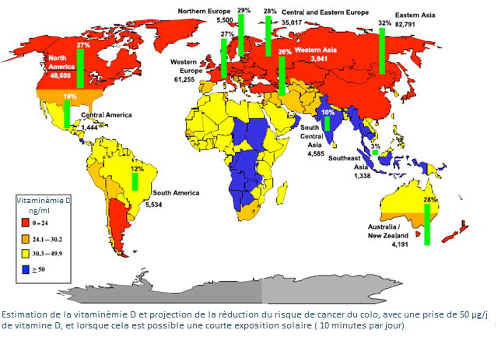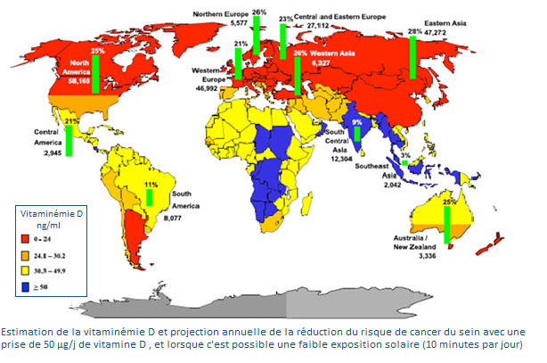
Figure 27 : Projection mondiale de réduction du cancer du sein et de cancer colorectal attendue d’un apport de 50 µg/j de vitamine D (Garland et al, 2009).

Malgré des dizaines d’études d’observation montrant une association claire entre vitamine D et risque de cancer, des études d’interventions randomisés sont nécessaires afin de démontrer un lien de cause à un effet.
Pour cette raison, les dernières recommandations américaines d’apports nutritionnels publiés en décembre 2010 ne font pas figurer la complémentation vitaminique D pour la prévention du cancer (Manson et al, 2011).

- Mécanisme d’action
Le VDR, très ubiquitaire dans les cellules saines, est présent dans de nombreuses cellules cancéreuses (mélanome, carcinome mammaire, adénocarcinome colique, prostatique…)(Bouvard et al, 2010). La vitamine D agirait sur la différenciation et la prolifération cellulaire : elle bloquerait la prolifération des cellules tumorales en phase G0/G1 du cycle cellulaire en activant la synthèse des protéines p21 et p27 (inhibiteurs de kinases qui bloquent le passage de la phase G1 à la phase S). De plus, elle favoriserait l’apoptose de certaines cellules cancéreuses en bloquant la production de la protéine Bcl-2 (protéine antiapoptotique) (Bouillon et al, 2008). Enfin, la vitamine D semble favoriser la différenciation des cellules tumorales, réduire l’angiogenèse et le risque métastatique (Bouillon et al, 2008).

- Vitamine D et risque cardiovasculaire

- Vitamine D et risque cardiovasculaire
Il existerait une relation inverse entre vitaminémie D et mortalité cardiovasculaire : l’hypovitaminose D serait associée à la progression de l’athérosclérose et à la rigidité artérielle. Martins et al (2007) ont examiné ce lien chez plus de 15 000 adultes de la cohorte NHANES III. La vitaminémie D était plus basse chez les personnes de plus de 60 ans, les femmes, les minorités ethniques, les obèses et les patients souffrant de diabète et d’hypertension artérielle. De plus, chez les sujets en hypovitaminose D, il existait un risque significatif de développer chaque élément du syndrome métabolique (hypertension artérielle, diabète, obésité, hypertriglycéridémie).

Tableau 3 : Hypovitaminose D et syndrome métabolique (Nkembe et al, 2009)
Hypovitaminose D (< 20 ng/ml) | Risque
HTA | x 3
Diabète | x 2
Obésité | x 2.3
Hypertriglycéridémie | x 1.5

Ainsi, Kendrick et al (2009) ont montré à partir de la cohorte NHANES III, que les adultes possédant des pathologies cardiovasculaires (angor, infarctus, accident vasculaire cérébral) étaient plus fréquemment subcarencés en vitamine D que les sujets adultes sans pathologies cardiaques. Melamed et al (in Bacchetta et al, 2010), également à partir de la cohorte NHANES III, ont trouvé une association inverse entre concentration sérique de 25(OH)D et prévalence d’artériopathie périphérique.
Pilz et al (in Reddy Vanga et al, 2010) ont montré sur un groupe de 3.316 patients un risque 3 à 5 fois supérieur de décès par accidents cardiovasculaires (crise cardiaque, insuffisance cardiaque, infarctus) chez des patients carencés (avec une 25(OH)D inférieure à 10 ng/ml) que chez des patients ayant une vitaminémie D optimale (supérieure à 30 ng/ml). De même, Wang et al (in Reddy Vanga et al, 2010) ont montré, à partir de la Framingham Offspring Study, que des sujets sévèrement carencés (vitaminémie inférieure à 10 ng/ml) n’ayant aucun historique cardiovasculaire, avaient une prévalence accrue de développer des pathologies cardiovasculaires que des sujets avec une vitaminémie supérieure à 15 ng/ml.
Sun et al (Sun et al, 2011) ont montré, dans une étude d’observation menée à partir de deux cohortes regroupant 74.272 femmes et 44.592 hommes suivis pendant environ 20 ans, que seuls les hommes dont l’alimentation apportait quotidiennement plus de 15 µg de vitamine D présentaient une réduction du risque de maladies cardiovasculaires.
Il semble donc que la vitamine D pourrait jouer un rôle dans la survenue d’événements cardiovasculaires. D’autres études sont nécessaires afin d’établir la place exacte de la vitamine D dans la prévention des maladies cardiovasculaires.

- Vitamine D et hypertension artérielle
On retrouve des VDR aux niveaux des cellules musculaires lisses des vaisseaux, des cellules juxtaglomérulaires rénales et des cellules endothéliales suggérant un rôle possible de la vitamine D dans la régulation de la pression artérielle. Li et al (2002) ont montré, chez la souris déficiente en VDR, une surexpression de l’ARN messager de la rénine et l’apparition d’une hypertension artérielle et d’une hypertrophie cardiaque. L’étude de Phan et Burnier (2007) a montré que le calcitriol est un régulateur du système rénine-angiotensine (fig. 28) et de l’hypertrophie des cardiomyocytes.

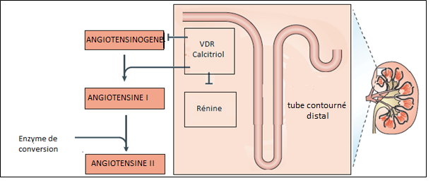
Figure 28 : Rôle du calcitriol dans le système rénine-angiotensine.

Al Mheid et al (2011) ont récemment conclu, dans une étude menée chez plus de 500 sujets, qu’une carence vitaminique D est associée à l’augmentation de la rigidité artérielle.
Dans une étude randomisée chez 148 femmes âgées en moyenne de 74 ans, une complémentation de 40 µg/j de vitamine D associée à 800 mg/j de calcium diminuait significativement la pression artérielle systolique (Pfeifer et al, 2001).
Wu et al (2010), dans une récente méta-analyse, ont noté une réduction significative mais modeste de la pression artérielle systolique chez des patients normotendus et hypertendus supplémentés en vitamine D et concluent à la faiblesse des preuves d’efficacité de la vitamine D.

- Vitamine D et diabète
Le rôle potentiel d’une carence ou subcarence en vitamine D en tant que facteur de risque de diabète a été évoqué pour le diabète tant de type 1 que de type 2. Dans le cas du diabète de type 1, cela correspond probablement aux effets de cette vitamine sur l’immunité comme nous le verrons plus loin.
Le diabète de type 2 est une maladie qui se caractérise par une résistance des cellules de l’organisme à l’insuline et une déficience des cellules bêta du pancréas (Pittas et Dawson-Hughes, 2010).
Dans le pancréas, les cellules bêta des îlots de Langerhans expriment le récepteur à la vitamine D et possèdent également une activité 1α hydroxylase. La régulation du calcium extracellulaire et des flux calciques transmembranaires permettraient à la vitamine D de moduler la sécrétion d’insuline et la sensibilité à l’insuline (Pittas et Dawson-Hughes, 2010), notamment en facilitant la conversion de la proinsuline en insuline grâce à des endopeptidases calcium-dépendantes (Takiishi et al, 2010). De plus, le calcium est indispensable au bon fonctionnement des processus intracellulaires médiés par l’insuline.
La vitamine D pourrait agir directement sur les tissus périphériques en favorisant l’expression des récepteurs à l’insuline. De plus, la vitamine D agirait également de façon indirecte en assurant un flux calcique transmembranaire et un pool calcique cytosolique optimal (Pittas et Dawson-Hughes, 2010). Le métabolisme calcique étant très finement régulé, une altération de la concentration calcique peut être responsable d’une diminution de l’action de l’insuline dans ses tissus cibles (muscles squelettiques et tissus adipeux), du fait d’une mauvaise transduction du signal et entraînant par exemple une moindre expression à la membrane des transporteurs de glucose GLUT4 (Cavalier et al, 2011). La vitamine D activerait également le peroxysome proliferator activated receptor gamma (PPARγ), facteur de transcription intervenant dans la régulation du métabolisme des acides gras dans les muscles squelettiques et le tissu adipeux afin d’améliorer la sensibilité à l’insuline (Pittas et Dawson-Hughes, 2010). Par ailleurs, la vitamine D pourrait favoriser la survie des cellules βpancréatiques en les protégeant de l’apoptose (Takiishi et al, 2010).
Pittas et al (2006) ont ainsi montré que l’administration quotidienne de 1,2 g de calcium et de 20 µg de vitamine D réduit de 33 % le risque d’apparition du diabète de type 2. Dans une étude randomisée en double aveugle menée chez 92 adultes, Mitri et al (2011) ont démontré qu’une complémentation en calcium (800 mg/j) et vitamine D (50 µg/j) améliorait l’activité sécrétoire des cellules béta du pancréas chez les personnes prédiabétiques par rapport à un placebo.
Une revue systématique récente menée par Pittas et al (2007) a montré qu’il existait une association significative entre concentration élevée de vitamine D et faible risque de diabète de type 2 chez les hommes.

- Vitamine D et système immunitaire
L’action de la vitamine D sur le système immunitaire est rendue possible par la présence de récepteurs pour la vitamine D dans toutes les cellules immunitaires (les macrophages, les lymphocytes B et T, les cellules dendritiques). De plus, la présence d’1α hydroxylase dans les macrophages et les cellules dendritiques leur permettrait de synthétiser du calcitriol afin de permettre une action paracrine (Bouillon et al, 2008).

- Immunité innée
- La barrière cutanéo-muqueuse
La peau constitue la première barrière de protection contre le monde extérieur. En contact permanent avec des agents infectieux, cette barrière cutanéo-muqueuse assure une défense passive par l’intermédiaire de peptides antimicrobiens, notamment les α-défensines et les cathélicidines. Il semble que l’expression de la cathélicidine soit régulée par la vitamine D. Ainsi, lorsque l’épiderme est agressé, il y a activation locale de la 1α hydroxylase au niveau des kératinocytes et augmentation de la synthèse de calcitriol, qui amplifie l’expression de ce peptide antibiotique (Schauber J et al, 2008).

- Les Macrophages
Les macrophages, les cellules dendritiques, et les cellules NK représentent la première ligne de la réponse innée de défense cellulaire de l’hôte. Lorsque les macrophages sont exposés à un agent pathogène comme le bacille de la tuberculose, ils surexpriment les récepteurs aux agents pathogènes (TLR ou Toll-Like Receptor), le VDR et la 1α hydroxylase. Les TLR sont des récepteurs qui reconnaissent des motifs moléculaires génériques (pathogen-associated molecular pattern ou PAMP) présentés par les agents pathogènes, et activent la réponse immunitaire (www.soc-nephrologie.org). Grâce à la 1α hydroxylase, les macrophages sont capables de produire localement du calcitriol à condition que la concentration de 25(OH)D le permettent. Le calcitriol interagit avec le VDR et active les gènes des peptides antimicrobiens permettant notamment la synthèse de cathélicidine (fig 29), qui sera capable de détruire l’agent infectieux (Liu et al, 2006). De plus, Liu et al (2006) ont démontré que des macrophages en culture dans un milieu pauvre en 25(OH)D étaient incapables de synthétiser la cathélicidine et de se défendre contre M. tuberculosis. La β-défensine 4, autre peptide antimicrobien, active également l’immunité innée sous l’effet de la vitamine D (Liu et al, 2009).
La maturation du phagosome et l’autophagie sont deux processus cellulaires de dégradation par les lysosomes, et jouent un rôle clé dans les fonctions antibactériennes des macrophages vis-à-vis d’infections par des bactéries telles que M. tuberculosis. Lors d’une infection tuberculeuse, le Bacille de Koch (BK) survit dans les phagosomes macrophagiques, et bloque leur maturation et leur fusion avec les lysosomes qui permettraient de le détruire. En revanche, l’induction de l’autophagie (formation d’autophagosomes) est capable de lever ce blocage et de conduire à l’élimination de la bactérie par les macrophages. Chez l’homme le calcitriol stimule l’autophagie et stimule la formation d’autolysosomes dans les macrophages. Cependant, ce processus dépend de l’expression des cathélicidines ; en effet, son inhibition bloque l’autophagie (Yuk et al, 2009). Enfin, le calcitriol, permettrait d’inhiber d’importantes enzymes impliquées dans l’inflammation telles que cox-2 (cyclo-oxygénase 2) et la iNOS (synthase inductible de l’oxyde nitrique) entraînant une diminution de la production de PGE2 et de l’oxyde nitrique (NO).
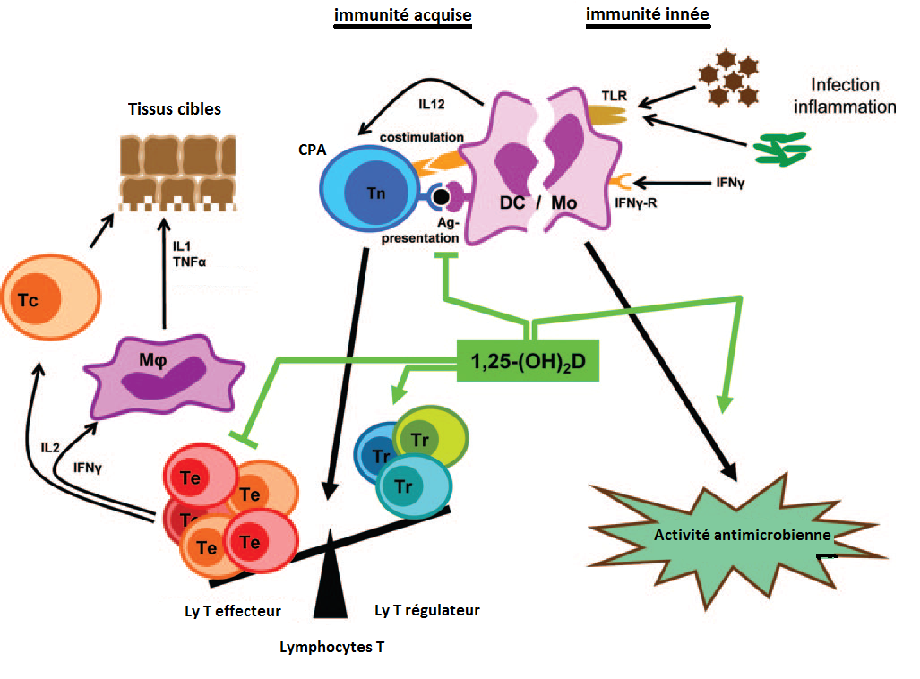
Figure 29 : Rôle du calcitriol dans l’immunité (Bouillon et al, 2008).

- Immunité acquise
Le calcitriol diminue la réactivité immunitaire, en réduisant la production de différentes cytokines (Interleukine (IL)-17, IL-2, TNFα, IFNγ…) permettant de diminuer la prolifération et l’activation des cellules lymphocytaires de type T.
Colin et al (2010) ont étudié in vitro l’impact du calcitriol sur les cellules sanguines mononucléées isolées de patients atteints de polyarthrite rhumatoïde précoce. Le calcitriol en modulant la polarisation des Th17 (lymphocytes T helper qui jouent un rôle proinflamatoire dans l’auto-immunité et dans l’inflammation des tissus) a permis de diminuer la réponse auto-immunitaire des cellules des malades naïfs de traitement en stimulant la sécrétion d’IL-4 et en réduisant la production de cytokines (Th17), produites par les lymphocytes T mémoires. Tang et al (2009) ont montré, chez des souris atteintes d’uvéite auto immune, qu’un traitement oral par du calcitriol prévenait et améliorait la maladie, et supprimait la réponse immunitaire en diminuant la production d’IL-17 par les lymphocytes T.
Le calcitriol inhibe l’expression du complexe MHC II/Antigène, ainsi que la production d’IL-12 dans les cellules présentatrices d’antigènes, ce qui a pour conséquence de changer la polarisation des cellules T qui passent d’un phénotype effecteur à un phénotype régulateur (Bouillon et al, 2008). De plus, le calcitriol exerce aussi un effet direct sur le nombre de lymphocytes T en inhibant leur prolifération et l’expression de plusieurs cytokines (IL-2, interféron γ, TNFα). Les différents effets immuno-modulateurs du calcitriol s’associent pour permettre la protection des tissus cibles dans les maladies auto-immunes. Enfin, le calcitriol stimule la fonction antimicrobienne des monocytes et des macrophages afin d’éliminer les microorganismes pathogènes (fig 29).

- Données cliniques
- Polyarthrite Rhumatoïde
Cantorna et al (1998) ont montré, à partir de modèles murins, que l’administration de calcitriol permettait de prévenir l’apparition de l’arhtrite inflammatoire et la progression des symptômes. Merlino et al (2004), ont montré, à partir d’une cohorte de plus de 29.000 femmes âgées de 56 à 69 ans, qu’il existait un risque plus faible de développer une polyarthrite rhumatoïde chez les femmes ayant un apport vitaminique D suffisant quelle qu’en soit la forme.
Plusieurs études (Oelzner et al, 1998, Patel et al, 2007, Turhanoglu et al, 2011) ont montré, chez les patients atteints de polyarthrite rhumatoïde, une relation inverse entre la vitaminémie D et l’activité de la pathologie. Ainsi, une augmentation de 10 ng/ml de la concentration plasmatique de 25(OH)D permettrait de réduire de 0,30 le score DAS28 (activité de la polyarthrite) et de 25 % l’inflammation évaluée par la concentration plasmatique de la CRP (Patel et al, 2007).

- Sclérose en plaque
Cantorna et al (1996) ont testé l’effet du calcitriol dans un modèle murin de sclérose en plaque : l’encéphalite auto-immune expérimentale. Le calcitriol permettait de prévenir l’apparition de la maladie et sa progression lorsqu’il était administré au tout premier signe de la pathologie. Selon Meehan et al (2002), cet effet est imputable à l’action génomique de la vitamine D. Une étude cas-témoin menée à partir de la sérothèque du département de la défense américain (Munger et al, 2006) a permis de montrer qu’une vitaminémie D supérieure à 40 ng/ml est associée à un risque significativement plus faible de sclérose en plaque. L’hypovitaminose serait ainsi l’un des facteurs de risque de la sclérose en plaque (Pierrot-Deseilligny et Souberbielle, 2010).

- Lupus
Lemire et al (1992), ont montré que l’apport de calcitriol dans un modèle murin de lupus érythémateux disséminé prévenait le développement de certaines lésions cutanées. Amital et al (2010), dans une étude menée chez 278 sujets européens et israéliens atteints de lupus érythémateux systémique, ont montré qu’il existait une corrélation inverse entre l’activité de la maladie et la vitaminémie D.

- Diabète de type 1
Le Diabète de type 1 est une maladie auto-immune qui se traduit par la destruction des cellules bêta du pancréas et qui mène à une production insuffisante d’insuline (Pittas et al, 2010). L’effet immuno-modulateur de la vitamine D permettrait de protéger les cellules bêta contre le phénomène auto-immun en agissant au niveau des différentes cellules immunitaires (Takiishi et al, 2010).
Mathieu et al (1994) ont montré que l’utilisation de calcitriol était capable de prévenir l’apparition du diabète de type 1 chez des souris NOD (Non obèse diabétique), modèle expérimental de souris développant spontanément un diabète auto immun. Hyppönen et al (2001) ont montré, chez 10.000 enfants, que l’administration quotidienne de 50 µg de vitamine D pendant la première année de vie était associée à une réduction de 80 % du risque de diabète de type 1. Zippitis et al (2008), ont conclu dans une méta analyse regroupant 5 études que le risque de diabète de type 1 était diminué de 29 % chez les enfants supplémentés en vitamine D.

- Vitamine D et mortalité globale
Etant donné les effets de la vitamine D sur de nombreux tissus, il est logique de se demander s’il existe un risque de mortalité globale accrue chez les sujets subcarencés ou carencés en cette vitamine. L’analyse de la cohorte NHANES (in Bouillon et al, 2009) a permis de montrer qu’il existait effectivement une mortalité globale accrue chez les sujets ayant une hypovitaminose D. Une méta-analyse de 18 essais randomisés contrôlés (Autier P et al, 2007) regroupant 57.311 sujets a montré qu’un apport régulier compris entre 7,5 et 50 µg/j de vitamine D est associé à une diminution de la mortalité.
Semba et al (2010), ont montré qu’il existait un risque majoré de mortalité chez les personnes âgées ayant une vitaminémie inférieure à 10,5 ng/ml par rapport aux sujets avec une vitaminémie supérieure à 26,5 ng/ml. Une étude menée par Annweiler et al (2010) a établi une association significative entre hypovitaminose D et mortalité hospitalière parmi 399 personnes âgées admises dans l’unité gériatrique de soins intensifs d’Angers.

Quel que soit le domaine considéré, il est clair que la concentration sérique de vitamine D constitue un puissant biomarqueur de l’état de santé d’un patient, surtout s’il a plus de 50 ans. Les hypovitaminoses D sont associés à un risque accru de nombreuses pathologies, telles que le syndrome métabolique, le cancer colique, le cancer du sein, les infections, les maladies auto-immunes, les chutes et les fractures chez les personnes âgées, les maladies cardiovasculaires. Face à ces observations, on peut se demander s’il existe une concentration sérique de vitamine D optimale, et quels seraient les apports optimaux ?

- Apports et besoins

La vitamine D est connue depuis un peu moins d’un siècle pour son action antirachitique. C’est sur cette base qu’ont été définis les besoins et les apports recommandés actuels, afin de prévenir les problèmes de minéralisation osseuse chez l’adulte et l’enfant. Cependant, les découvertes des vingt dernières années concernant les mécanismes d’actions et les effets non osseux de la vitamine D conduisent à réévaluer les besoins et apports conseillés.
Les apports nutritionnels conseillés ou ANC correspondent à une quantité d’énergie ou de nutriments suffisante pour couvrir les besoins nets (c’est-à-dire la quantité de nutriments utilisés après absorption intestinale permettant la constitution et le maintien des réserves) en prenant en compte la quantité réellement absorbée. C’est la mesure expérimentale qui prime pour définir les besoins en fonctions des individus. Les ANC doivent régulièrement être remis à jour, en fonction de l’évolution de la société et des connaissances scientifiques (www.anses.fr).

- Le statut vitaminique
Le statut en vitamine D est apprécié depuis plus de trente ans, et de façon consensuelle, à partir des concentrations circulantes de 25(OH)D. La vitamine D en elle-même n’est pas un bon marqueur biologique car elle est très rapidement transformée en 25(OH)D. De même, la production de calcitriol étant soumise à un contrôle étroit en fonction de l’homéostasie phosphocalcique et présentant une demie vie plasmatique courte, celui-ci ne représente pas un bon marqueur biologique. De plus, en cas de carence en vitamine D, il y a stimulation de la sécrétion de parathormone et de l’activité 1α hydroxylase qui augmentent la synthèse du calcitriol. Ainsi, les concentrations circulantes de vitamine D et de calcitriol ne peuvent pas témoigner efficacement des réserves. Du fait de sa durée de vie longue dans le sang permettant de détecter sa présence jusqu’à plusieurs semaines après sa prise, la 25(OH)D semble être le meilleur marqueur biologique du statut vitaminique D, permettant de détecter une carence ou une surcharge vitaminique (Holick et al, 2006b). Sa concentration sérique suit un cycle saisonnier avec une diminution en hiver et une augmentation à partir de l’été.

- Seuils de carence, subcarence et valeurs souhaitables
- Métabolisme phosphocalcique :
Chez des nouveau-nés, nourrissons et enfants présentant des signes cliniques de rachitisme carentiel, la concentration de 25(OH)D est inférieure à 10-12 ng/mL (Holick et al, 2006c). Les mêmes concentrations sont retrouvées chez les personnes âgées institutionnalisées présentant des signes radiologiques et biologiques d’ostéomalacie carentielle (Lips, 2007).
Par conséquent, le seuil de carence en vitamine D a été défini pour une concentration de 25(OH)D inférieure à 10-12 ng/mL.

Par ailleurs, afin de dépister et de prévenir les conséquences osseuses à long terme des subcarences en vitamine D, de nombreux auteurs se sont accordés pour définir le seuil d’insuffisance ou de subcarence comme la concentration de 25(OH)D au-dessus de laquelle la concentration de parathormone circulante cesse de baisser et se stabilise en plateau (Lips et al, 2007) (tableau 4). Il est défini également comme la concentration de 25(OH)D pour laquelle il semble y avoir la meilleure absorption calcique, la meilleure densité minéral osseuse, et pour laquelle on a la plus faible prévalence de chutes et de fractures (Dawson-Hughes et al, 2005).

Tableau 4: Estimation du niveau optimal de 25(OH)D dans la prévention des fractures osseuses et dose optimale de vitamine D3. (Adapté de Dawson-Hughes et al, 2005).
Experts | 25(OH)D optimale* | Dose optimale de Vitamine D3*
Lips | 20 ng/ml | 10-15 µg/j
Holick | 30 ng/ml | 25 µg/j
Heaney | 32 ng/ml | 40 µg/j
Meunier | 30 ng/ml | 20 µg/j
Vieth | 28 ng/ml | 25 µg/j
Dawson-Hughes | 32 ng/ml | 25 µg/j
* : les concentrations et doses présentées dans ce tableau correspondent aux différentes valeurs considérées comme nécessaires par les experts participant à une table ronde consacrée à ce sujet

Pour une majorité d’auteurs, le seuil d’insuffisance ou de subcarence s’établit à une concentration de 30 ng/ml. Les doses journalières optimales se situeraient entre 10 et 40 µg/j de vitamine D3 (tableau 4).

- Fonction musculaire
Le seuil de concentration optimale de 25(OH)D pour le métabolisme musculaire est défini en termes de prévention du risque de chute et par conséquent de fractures chez les personnes âgées. A travers les différentes études, les auteurs s’accordent à dire qu’il serait bénéfique de maintenir une concentration de 25(OH)D supérieure à 30 ng/ml. D’après Bischoff-Ferrari et al (2010), les apports actuellement recommandés de 15 µg/j pour les personnes de plus de 70 ans permettent de ramener la concentration plasmatique de 25(OH)D autour de 20 ng/ml mais seraient insuffisants pour atteindre le seuil optimal de 30 ng/ml à partir duquel se ressentent les effets de prévention des chutes et des fractures. Ainsi, pour atteindre ce seuil, il serait préférable d’augmenter les doses quotidiennes autour de 17,5 à 20 µg/j. Heaney et al (in Bischoff-ferrai et al, 2010) ont montré qu’une complémentation de 25 µg/j de vitamine D3 dans une population d’hommes sains durant l’hiver au Nebraska permettrait d’atteindre un seuil de 28 ng/ml au début de l’été.

- Système immunitaire, cancer et maladies cardiovasculaires
Les données expérimentales et épidémiologiques sont insuffisantes pour démontrer un intérêt évident à donner de la vitamine D afin de prévenir l’apparition de ces pathologies. Cependant, dans la grande majorité des études, les effets bénéfiques ont toujours été rapportés pour des concentrations de 25(OH)D supérieures à 30 ng/ml.

En 2005, un comité d’experts s’est accordé pour définir le seuil d’insuffisance en vitamine D, et par conséquent la concentration cible de 25(OH)D permettant d’obtenir les effets thérapeutiques de la vitamine D, à 30 ng/ml et l’apport optimal de vitamine D afin d’atteindre cette valeur cible (tableau 4) (Dawson-Hughes et al, 2005).

- Besoins et apports
Aux Etats-Unis, les ANC concernant la vitamine D ont été réévalués en novembre 2010. Ceux-ci n’avaient pas été changés depuis 1997.C’est en se fondant sur plus d’un millier d’études et de publications scientifiques que l’Institut de Médecine (IOM) a publié ses nouvelles recommandations (tableau 5) destinées à la population américaine et canadienne.

Tableau 5 : Réévaluation des ANC en vitamine D aux Etats-Unis entre 1997 et 2010 (www.iom.edu)
Population | ANC 1997 (µg/j) | ANC 2010 (µg/j)
0-1 an | 5 | 10
1-50 ans | 5 | 15
50-70 ans | 10 | 15
Plus de 70 ans | 15 | 20

Cette augmentation globale des apports recommandés en vitamine D, jusqu’à 3 fois plus importante à l’âge adulte, laisse penser que l’IOM a été influencée par les publications concernant les effets bénéfiques extra-osseux de la vitamine D ; et on pourrait alors se demander pourquoi n’ont-ils pas augmenté plus encore ces apports comme le souhaitent la majorité des spécialistes de la vitamine D. Toutefois, l’IOM se justifie en expliquant que la réévaluation des apports nutritionnels conseillés en vitamine D ne tient compte que de la santé osseuse, et que, même après avoir examiné un grand nombre de publications concernant les bénéfices extra-osseux de la vitamine D, il existe trop de résultats contradictoires ne leur permettant pas d’avoir les preuves nécessaires d’une action réelle bénéfique de la vitamine D dans la protection contre le cancer, les pathologies cardiaques, les maladies auto-immunes et le diabète. D’autres essais rigoureux de grande envergure et sur un plus long terme sont indispensables avant de pouvoir de nouveaux modifier ces apports (www.iom.edu).

En France, la dernière publication des apports nutritionnels conseillés concernant la vitamine D date de 2001 (tableau 6). Les apports conseillés sont inférieurs à ceux récemment réévalués aux États-Unis, sauf en ce qui concerne les nourrissons.

Tableau 6 : ANC en France (Martin et al, 2001)
Population | ANC µg/j
Nourrissons | 20-25
Enfants 1-3 ans | 10
Adolescents | 5
Adultes | 5
Femmes enceintes et allaitantes | 10
Plus de 75 ans | 10-15

Ces apports semblent très faibles chez l’adolescent et l’adulte mais sont accompagnés de conseils hygiéno-diététiques : consommer au moins deux fois par semaine du poisson gras (saumon, sardine…), consommer des produits riches en vitamine D (laits, produits laitiers, huile végétales…) et s’exposer régulièrement au soleil (15 à 30 min/j) sachant que la production cutanée couvre 50 à 75 % des besoins en vitamine D. Il est facile de comprendre que, chez les personnes âgées et les jeunes enfants, les apports recommandés soient plus élevés sachant qu’ils ne peuvent pas s’exposer au soleil aussi régulièrement que de jeunes adultes. Encore faut-il souligner que le soleil ne brille pas toute l’année en France, et donc que l’exposition entre les mois d’octobre et d’avril est faible. C’est bien pendant cette période de très faible ensoleillement qu’il faudrait disposer de vitamine D.

D’une manière générale, à la question : connaît on la dose de vitamine D qui permettrait d’augmenter la concentration de 25(OH)D chez 95 % des individus au-dessus de 30 ng/ml ? il n’existe pas aujourd’hui de réponse claire. Cependant, les apports nutritionnels conseillés semblent bien en dessous de ce qu’il est nécessaire d’administrer quotidiennement afin d’atteindre une concentration plasmatique cible de 30 ng/ml. Comme vu précédemment (tableau 4), les experts dans ce domaine s’accordent pour conseiller une prise quotidienne d’au moins 20 à 25 µg/j.
Bischoff-Ferrari et al (2006) concluaient que pour permettre d’amener 50 % d’une population à la valeur cible d’au moins 30 ng/ml, il est nécessaire de la supplémenter quotidiennement avec 25 µg/j de vitamine D.

Mais alors se pose la question d’une potentielle intoxication due à un surdosage à la vitamine D. A partir de quelle concentration de 25(OH)D existe-t-il un danger ? Quels sont les apports maximaux à ne pas dépasser ?

L’excès de vitamine D est potentiellement toxique, mais reste extrêmement rare. Une hypervitaminose D provoque une hypercalciurie avec un risque de lithiase urinaire, et à une hypercalcémie qui se traduit par une soif intense, des douleurs abdominales, et des calcifications des tissus mous (vaisseaux, reins). Une intoxication sévère peut provoquer des troubles de la vigilance, voire même un coma. L’hypervitaminose D se manifeste à partir de doses de 500 µg/j de vitamine D chez le nourrisson, de 1000 µg/j chez l’adulte, en administration prolongée (Larousse Médicale, 2011). En se basant sur la littérature scientifique, l’hypervitaminose D est observée pour des concentrations de 25(OH)D supérieures ou égales à 150ng/ml (Souberbielle et al, 2009)

Pratiquement, il n’a jamais été reporté d’intoxication à la vitamine D due à une exposition solaire, même chez les sauveteurs en mer, exposés au soleil toute la journée, chez lesquels il a été mesuré des concentrations de 25(OH)D de 100-125 ng/ml (Holick et al, 2009).
Dans une étude menée par Heaney et al (2003), l’administration quotidienne de 250 µg de vitamine D3 pendant 5 mois n’a causé aucun effet indésirable. Cependant, un cas rapporté dans les archives de pédiatrie (Chambellan et al, 2007) signale l’intoxication d’un nourrisson supplémenté avec 70 µg/j de vitamine D3 pendant 4 mois, avec une concentration plasmatique de 25(OH)D atteignant 320 ng/ml.
Ainsi, il semble raisonnable de penser qu’une complémentation de vitamine D à hauteur de 20-25 µg/j est loin de provoquer une hypervitaminose D, mais pourtant est essentielle afin d’atteindre la concentration cible de 25(OH)D de 30 ng/ml.

- La vitamine D à l’officine

Nous l’avons vu : la grande majorité des apports en vitamine D provient de la biosynthèse cutanée lors d’une exposition au soleil. Cependant, en France, l’hiver est relativement long, et le soleil se fait rare durant cette période, alors une complémentation en vitamine D peut s’avérer souvent indispensable afin de maintenir une vitaminémie dans les normes. Les spécialités contenant de la vitamine D sont des médicaments et appartiennent au monopole du pharmacien.
Dans cette troisième partie nous verrons comment est utilisée la vitamine D : qui en a le plus besoin ? Chez qui est-elle le plus souvent prescrite ? Et sous quelle forme ? Nous nous pencherons ensuite sur l’intérêt que suscite la vitamine D chez les patients supplémentés, et nous verrons comment le pharmacien d’officine peut être un acteur de santé dans le conseil et la délivrance de la vitamine D.

- Prévalence d’une subcarence en vitamine D
De nombreuses études ont évalué la prévalence de l’insuffisance ou subcarence en vitamine D ; cependant, la difficulté de leur interprétation vient de la définition de cette subcarence. Comme vu précédemment, la plupart des scientifiques définissent la subcarence en vitamine D pour une concentration de 25(OH)D inférieure à 30 ng/ml. Dans les différentes études menées en France et en Europe (tableau 7), la subcarence est extrêmement fréquente, et cela quelle que soit l’âge de la population. Il est bon de noter que le dosage de la 25(OH)D doit être réalisée à l’aide d’un dispositif de dosage prenant en compte les 2 formes de calciférols 25(OH)D2 et 25(OH)D3.

Tableau 7 : Prévalence de la subcarence en vitamine D (in Souberbielle et al, 2009)
Etudes | Population | Lieu | Prévalence pour une concentration de 25(OH)D inférieure à 30 ng/ml
Fardellone et al, 1995 | 126 patients institutionnalisés  Age moyen 84 ans | France (Picardie, région Parisienne, Montpellier) | 100 %
Chapuy et al, 1997 SU.VI.MAX | 1.579 sujets sains  35-60 ans | France | 78 %
Souberbielle et al, 2001 | 280 sujets sains  60-79 ans | France (région parisienne) | 88 %
Lips et al, 2006 | 2.606 femmes ménopausées ostéoporotiques  Age moyen 68 ans | France  Suisse  Pays bas  Royaume-Uni  Allemagne  Espagne | 49,7 %  63,3 %  52,0 %  74,5 %  68,0 %  64,7 %

Les carences et subcarences en vitamine D ont longtemps été considérées comme réservées aux pays peu ensoleillés comme le nord de l’Europe ; en réalité, même les pays tropicaux ou subtropicaux, les pays du golfe persique et du Moyen Orient ne sont pas épargnés (Holick, 2007). Ainsi, que ce soit en Arabie Saoudite, aux Emirats Arabes Unis, en Australie, en Turquie, en Inde ou au Liban, 30 à 50 % des enfants et des adultes sont subcarencés (Holick et al, 2007). Dans ces pays très ensoleillés, ces résultats peuvent s’expliquer par l’utilisation de vêtements couvrants, d’utilisation excessive de crème solaire, le fait d’avoir la peau foncée ou noire riche en mélanine et synthétisant moins la vitamine D, ou la non exposition au soleil due à la forte chaleur (Holick, 2007). En 2007, on estime à environ 1 milliard le nombre de personnes carencées ou subcarencées en vitamine D à travers le monde.

- Vitamine D2 ou vitamine D3
Il existe de nombreuses spécialités médicamenteuses pharmaceutiques contenant de la vitamine D (tableau 8). En fonction des spécialités, cette vitamine D est présente sous forme de vitamine D2 (ergocalciférol) ou vitamine D3 (cholécalciférol) seule ou associée à du calcium (400 à 1000 mg), ou encore sous forme de dérivés hydroxylés (25(OH)D, calcitriol, ou 1α(OH)D). Ces spécialités existent sous plusieurs formes galéniques adaptées en fonction des besoins et de l’âge de chacun. Des formes liquides multidoses avec seringue doseuse (Uvesterol® ADEC) adaptées à la bouche du nourrisson, des comprimés effervescents ou à croquer (Cacit® D3), des sachets unidoses (Calcidose® vit D) et des ampoules buvables (Uvedose®) plus adaptés aux adultes et aux personnes âgées. Par ailleurs, la concentration en vitamine D est très variable allant de 2,5 µg/comprimé (Carencyl®) à 15.000 µg/ampoule (Stérogyl®).
Tableau 8 : Liste des spécialités contenant de la Vitamine D (Afssaps, juillet 2009)

Vitamine D2 (ergocalciférol)
- STEROGYL 15 « A » 600 000 UI/1,5 ml, solution buvable en ampoule
- STEROGYL 15 « H » 600 000 UI/1,5 ml, solution injectable IM en ampoule
- STEROGYL 2 000 000 UI/100 ml, solution buvable en gouttes
- UVESTEROL D 1500 UI/ml, solution buvable
- FRUBIOSE VITAMINE D 1000 UI, solution buvable en ampoule
- HYDROSOL POLYVITAMINE, solution buvable en gouttes
- UVESTEROL VITAMINE A.D.E.C., solution buvable
- VITALIPIDE ADULTES, émulsion injectable pour perfusion
- VITALIPIDE ENFANTS, émulsion injectable pour perfusion

Vitamine D3 (cholécalciférol)

- UVEDOSE 100 00 UI, solution buvable en ampoule
- VITAMINE D3 BON 200 000 U.I./1 ml, solution injectable IM en ampoule
- ZYMAD 10 000 UI/ml, solution buvable en gouttes
- ZYMAD 200 000 UI, solution buvable en ampoule
- ZYMAD 20 000 UI, solution buvable en ampoule
- ACTONELCOMBI 35 mg + 1000 mg/880 UI, comprimé pelliculé et granulés effervescents
- ADROVANCE 70 mg/2800 UI, comprimé
- ADROVANCE 70 mg/5600 UI, comprimé
- CALTRATE VITAMINE D3 600 mg/400 UI, comprimé pelliculé
- CERNEVIT, poudre pour solution injectable ou pour perfusion
- FOSAVANCE 70 mg/2800 UI, comprimé
- FOSAVANCE 72 mg/5600 UI, comprimé
- HYDROL POLYVITAMINE B.O.N., solution injectable
- PROTOVIT ENFANTS, comprimé à croquer
- VIVAMYNE MULTI, comprimé enrobé
- ZYMADUO 150 UI, solution buvable en gouttes
- ZYMADUO 300 UI, solution buvable en gouttes
- CACIT VITAMINE D3 1000 mg/800 UI, granulés effervescents pour solution buvable
- CACIT VITAMINE D3 500 mg/440 UI, comprimé à sucer ou à croquer
- CALCIDOSE VITAMINE D, poudre orale en sachet dose
- CALCIFORTE VITAMINE D3, comprimé à croquer, à sucer ou dispersible
- CALCIPRAT VITAMINE D3 1000 mg/800 UI, comprimé à sucer
- CALCIPRAT VITAMINE D3 500 mg/400 UI, comprimé à sucer
- CALCIUM VITAMINE D3 RANBAXY 500 mg/400 U.I., comprimé à croquer ou à sucer
- CALCIUM VITAMINE D3 BIOGARAN 500 mg/400 UI, comprimé à sucer
- CALCIUM VITAMINE D3 EG 500 mg/400 UI, comprimé à croquer ou à sucer
- CALCIUM VITAMINE D3 MYLAN 500 mg/400 UI, comprimé à sucer ou à croquer
- CALCIUM VITAMINE D3 RATIOPHARM 500 mg/400 UI, comprimé à sucer ou à croquer
- CALCIUM VITAMINE D3 SANDOZ 500 mg/400 UI, comprimé à sucer ou à croquer
- CALCIUM VITAMINE D3 TEVA 500 mg/400 UI, comprimé à sucer ou à croquer
- CALCOS VITAMINE D3, comprimé à sucer ou à croquer
- CALPEROS D3, comprimé à sucer
- CALTRATE VITAMINE D3 500 mg/400 UI, comprimé à sucer
- DENSICAL VITAMINE D3 500 mg/400 UI, comprimé à sucer ou à croquer
- ELEVIT VITAMINE B9, comprimé pelliculé
- EPTAVIT 1000 mg/880 U.I., comprimé effervescent
- FIXICAL VITAMINE D3 1000 mg/800 U.I., comprimé à sucer
- FIXICAL VITAMINE D3 500 mg/400 UI, comprimé à croquer ou à sucer
- FLUOSTEROL 0,25 mg/800 U.I./dose, solution buvable
- FORCICAL VITAMINE D3, comprimé à croquer, à sucer ou dispersible
- IDEOS 500 mg/400 UI, comprimé à sucer ou à croquer
- METOCALCIUM 600 mg/400 UI, comprimé à croquer
- OROCAL VITAMINE D3 1200 mg/800 U.I., poudre pour suspension buvable en sachet-dose
- OROCAL VITAMINE D3 500 mg/200 U.I., comprimé à sucer
- OROCAL VITAMINE D3 500 mg/400 U.I., comprimé à sucer
- OSSEANS VITAMINE D3 500 MG/400 UI, comprimé à sucer ou à croquer
- OSTEOCAL D3 500 mg/400 UI, comprimé à sucer

Dérivés hydroxylés de la vitamine D
- DEDROGYL 25(OH)D3, 5 µg/goutte, solution buvable en gouttes
- ROCALTROL Calcitriol 0.25µg, capsule per os
- UN-ALFA 1α(OH)D3 0.1 µg/goutte, solution buvable en goutte
- ALFACALCIDOL 1α(OH)D3 0.25 µg, 0.50 µg ou 1 µg, capsule per os
- UN-ALFA IV 1α(OH)D3 1 à 2 µg/ampoule, IV

Les dérivés hydroxylés correspondent à un usage particulier :
- La 25(OH)D est notamment employé chez des patients souffrant d’insuffisance hépatique n’étant pas capable de synthétiser la 25(OH)D, ainsi que chez des patients ayant un traitement médicamenteux riche en inducteurs enzymatiques hépatiques (Vidal, 2006).
- Le calcitriol et la 1α(OH)D. Le calcitriol est la forme active de la vitamine D ne nécessitant aucune hydroxylation hépatique ni rénal. La 1α(OH)D est un prιcurseur du calcitriol qui nιcessite simplement une hydroxylation hιpatique afin de former le calcitriol actif. Ces 2 formes sont employιs notamment chez des patients souffrants d’insuffisance rιnale, et n’ιtant pas capable de convertir la 25(OH)D en calcitriol (Vidal, 2006).
Bien que considérées officiellement par les pharmacopées Américaine et Britannique comme totalement équivalentes, les vitamines D2 et D3 sont bien différentes (Mistretta et al, 2008).
Trang et al (1998) ont comparé la capacité de chaque calciférol à augmenter la concentration de 25(OH)D sérique après administration de 100 µg/j de vitamine D2 et D3 pendant deux semaines. Les deux calciférols ont augmenté les concentrations de 25(OH)D sérique. En revanche, l’augmentation de la concentration de 25 (OH)D était 1,7 fois plus importante avec la vitamine D3 (9,32 ng/mL) qu’avec la vitamine D2 (5,48 ng/mL).
Armas et al (2004), ont comparé dans une population âgée de 20 à 61 ans, en bon état général mais carencée en vitamine D, l’efficacité respective des vitamines D2 et D3. Après administration d’une dose unique de 2.000 µg de vitamine D2 ou D3, ils ont mesuré régulièrement la concentration sérique de 25(OH)D pendant 28 jours (fig.31). L’évolution croissante de la concentration sérique de 25(OH)D était équivalente pendant les trois premiers jours (fig 30). Chez les patients traités par la vitamine D2, elle diminuait ensuite pour revenir vers le 14e jour au niveau de départ. Au l’inverse, chez les patients traités par la vitamine D3, elle continuait d’augmenter jusqu’au quinzième jour. L’aire sous la courbe jusqu’au 28e jour (AUC) de la 25(OH)D sous vitamine D2 (60,2 ng.j/ml) était 3,4 fois plus faible que sous vitamine D3 (204,7 ng.j/ml).
La vitamine D3 semble donc avoir une efficacité supérieure sur le long terme par rapport à la vitamine D2, en maintenant des concentrations élevées de 25(OH)D. En revanche ces 2 calciférols semblent avoir la même efficacité à court terme, ou lors de l’emploi de doses journalières comme l’ont montré Holick et al (2008).
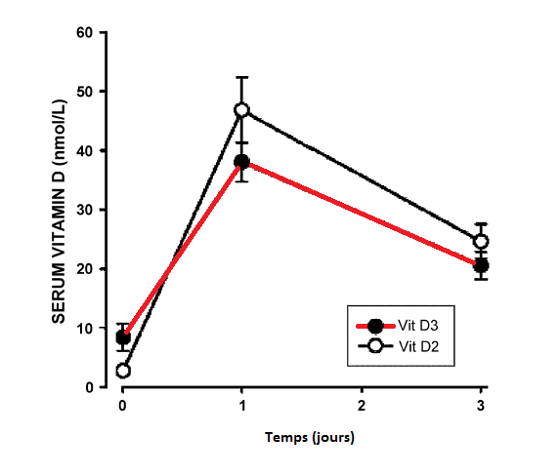
Figure 30 : Evolution de la concentration sérique de 25(OH)D au cours du temps (Armas et al, 2004)

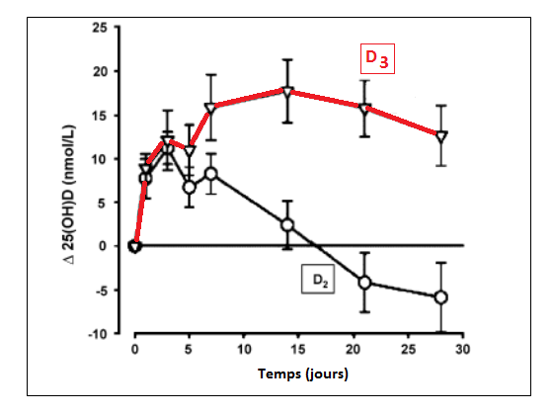
Figure 31 : Evolution de la concentration sérique de 25(OH)D au cours du temps (Armas et al, 2004)
Thacher et al (2010) ont comparé le métabolisme de la vitamine D2 et D3 chez des enfants sains et rachitiques. Ils concluent qu’à court terme, les 2 calciférols augmentent de manière équivalente la concentration de 25(OH)D sérique chez les enfants sains et rachitiques. Cependant, la vitamine D2 étant plus rapidement métabolisée que la vitamine D3, la vitamine D3 est la forme vitaminique de référence dans le traitement du rachitisme.
D’après Houghton et Vieth (2006), l’efficacité biologique supérieure de la vitamine D3 peut s’expliquer par une plus grande affinité de celle-ci pour la 25(OH)D-hydroxylase hépatique, pour son transporteur DBP, et pour le VDR et par une inactivation plus rapide par la 24 hydroxylase. C’est sans doute pour cette raison que la demi-vie d’élimination de la vitamine D3 est plus longue (plusieurs semaines contre 19 à 48h pour la D2).
Bien que la vitamine D3 semble être plus efficace que la vitamine D2, la vitamine D2 reste majoritairement prescrite dans certains pays comme en Amérique du Nord, en Australie ou au Portugal probablement en raison de son faible coût. A contrario, en France, en Belgique et aux Pays-Bas, la vitamine D3 est majoritaire (Mistretta et al, 2008).

Comment traiter une carence ou subcarence en vitamine D ?
Le traitement par la vitamine D doit être établi en fonction de la concentration sérique de 25(OH)D. Heaney et al (in Bischoff-Ferrari al, 2009) estiment qu’il faut environ 2,5 µg de vitamine D pour élever la concentration de 25(OH)D de 1 ng/ml chez des individus avec une faible concentration initiale de 25(OH)D, alors qu’il en faudrait environ 4 µg chez des sujets moins carencés. En effet, l’augmentation des concentrations de vitamine D n’est pas linéaire : elle est plus importante pour des concentrations initiales de 25(OH)D très faibles que pour des concentrations initiales plus élevées (Bischoff-Ferrari et al, 2007).
A partir des données de la littérature, Souberbielle et al (2009) ont proposé le protocole thérapeutique suivant (fig. 32) afin de corriger un déficit en vitamine D sans risque d’intoxication.
- Traitement d’attaque : il permet de ramener rapidement la concentration sérique de 25(OH)D au-dessus de la valeur optimale de 30 ng/ml.
- Pour une concentration sérique de 25(OH)D inférieure à 10 ng/ml : prendre une ampoule de 2.500 µg de vitamine D3 toutes les 2 semaines pendant 2 mois (soit l’équivalent de 4 ampoules).
- Pour une concentration sérique de 25(OH)D comprise entre 10 et 20 ng/ml : prendre une ampoule de 2.500 µg de vitamine D3 toutes les 2 semaines pendant 1 mois et demi (soit l’équivalent de 3 ampoules).
- Pour une concentration sérique de 25(OH)D comprise entre 20 et 30 ng/ml :prendre une ampoule de 2.500 µg de vitamine D3 toutes les 2 semaines pendant 1 mois (soit l’équivalent de 2 ampoules).

- Traitement d’entretien : il permet de maintenir une concentration sérique supérieure à 30 ng/ml. En fonction des préférences du patient et compte tenu du grand nombre de spécialités pharmaceutiques, il est possible d’administrer des doses quotidiennes (20 à 30 µg de vitamine D3 ou D2) ou des doses espacées de vitamine D (2.500 µg tous les 2 ou 3 mois).
Cependant, l’intérêt d’un traitement d’entretien peut être discuté. En effet, une alimentation basée sur l’apport d’au moins deux fois par semaine de poissons gras type saumon ou sardine, ainsi qu’une consommation quotidienne de lait, produit laitier, ou huiles végétales enrichis en vitamine D, accompagné d’une exposition solaire quotidienne des bras et des jambes pendant 10 à 30 min suffirait à maintenir des concentrations optimales en vitamine D chez l’adulte.
En revanche, ces conseils hygiéno-diététiques sont en pratique plus difficiles à appliquer chez les personnes âgées. Ainsi, une des causes majeures d’hypovitaminose chez la personne âgée est la diminution de la synthèse cutanée de vitamine D (Holick, 2007). En effet, la sédentarité et la perte de mobilité des personnes âgées les empêchent de s’exposer quotidiennement au soleil. De plus, à partir d’un certain âge, la diminution quantitative de 7-déhydrocholestérol dans les couches profondes de l’épiderme réduit sensiblement la synthèse cutanée de vitamine D (MacLaughlin et al, 1985), pouvant la réduire jusqu’à 75 % chez une personne de 70 ans (Holick, 2007). D’autre part, l’alimentation est un sujet sensible chez les personnes âgées. En effet, la dénutrition est l’objet d’un véritable enjeu de santé publique (www.has-sante.fr). L’apport de vitamine D par l’alimentation étant déjà assez faible, celui-ci devient inexistant chez les personnes âgées dénutries. Enfin, l’altération du métabolisme liée à l’âge (insuffisance hépatique et rénale) est également une cause d’hypovitaminose chez les sujets âgés (Holick, 2007).
Pour ces différentes raisons, un traitement d’entretien peut s’avérer être utile afin de maintenir des concentrations optimales de 25(OH)D. De plus, la facilité de prise (une ampoule par trimestre) couplée à un faible prix des médicaments (1,80 € l’ampoule d’Uvedose©) sont des arguments en faveur de l’instauration d’un traitement d’entretien chez les personnes âgées.

- Contrôler l’efficacité du traitement :
- Traitement d’attaque : dosage de 25(OH)D, une semaine après la dernière prise.
- Traitement d’entretien :
- Prises espacées : Dosage de 25(OH)D juste avant la prise suivante.
- Prises quotidiennes : Dosage de 25(OH)D après 3 ou 4 mois de prises quotidiennes.
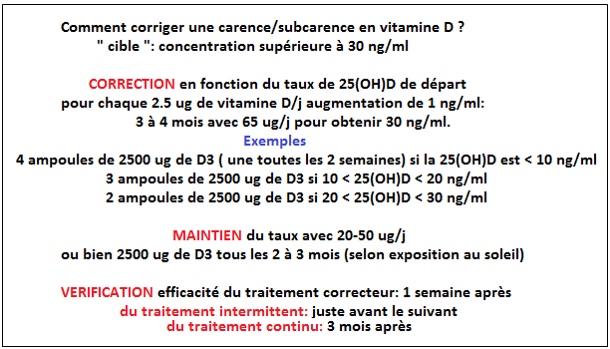
Figure 32 : Schéma thérapeutique pour la correction d’une carence en vitamine D (annales de gérontologie, 2009)
Schématisons par exemple le traitement et le suivi chez un sujet adulte carencé avec une vitaminémie inférieure à 10 ng/ml (fig 33) :
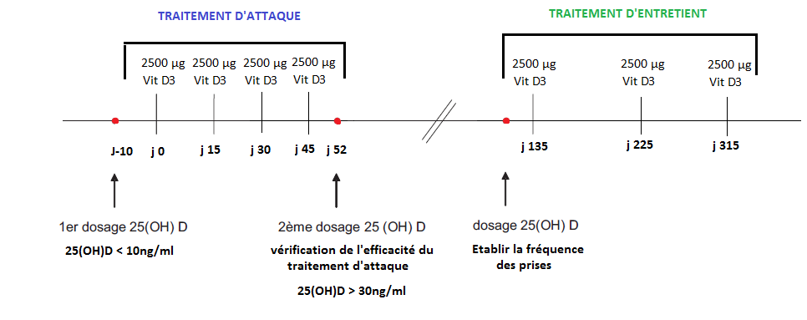
Figure 33 : Exemple de prise en charge d’une hypovitaminose D chez l’adulte (Benhamou et al, 2011)

- La Vitamine D à l’officine
Depuis quelques années, l’intérêt pour la vitamine D se ressent à l’officine. En effet, ayant pris conscience des effets bénéfiques et des effets potentiels sur la santé globale, les médecins généralistes comme les spécialistes n’hésitent plus à la prescrire. En ampoule, en goutte buvable ou en comprimé associé à du calcium, de nombreux patients se voient prescrire de la vitamine D.
Nous avons étudié les chiffres de vente dans une officine de Levallois- Perret dans les Hauts de Seine. Dès le mois de septembre, les chiffres de ventes des spécialités à base de vitamine D augmentent de manière significative (fig. 34 et 35).

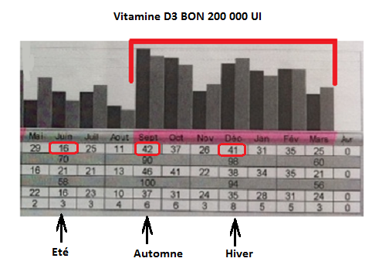
Figure 34 : Chiffre de ventes de vitamine D3 BON® en 2010 dans une pharmacie du 92 (données personnelles).

Dans le cas des ampoules de vitamine D3 BON®, il s’est vendu 42 ampoules de vitamine D3 au mois de septembre contre 16 au mois de juin 2010. De même, pour les ampoules d’Uvedose®, il s’est vendu 97 ampoules au début de l’été contre 152 au début de l’automne (fig.35). Cette augmentation des ventes est le résultat d’un grand nombre de prescriptions à l’attention d’une patientelle de plus en plus consciente des conséquences des carences vitaminiques. N’oublions pas qu’en France, les spécialités contenant de la vitamine D sont considérées comme des médicaments et appartiennent au monopole pharmaceutique.
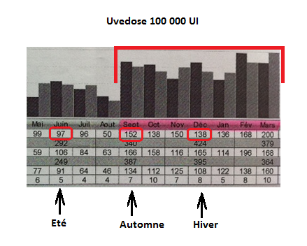
Figure 35 : chiffres de ventes d’Uvedose® en 2010 dans une pharmacie du 92, données issues d’enquête personnelle.

Au vu de l’intérêt qui ne cesse de s’intensifier autour de la vitamine D, aussi bien de la part des médecins qui la prescrivent que des patients qui la consomment, on peut se demander quelle est la place du pharmacien d’officine dans le schéma thérapeutique.
Le premier rôle du pharmacien d’officine est la validation de l’ordonnance. Après l’avoir analysée et vérifié qu’il n’existe pas d’interactions médicamenteuses ni de contre-indications et que les posologies maximales sont respectées, il peut alors préparer et dispenser le traitement prescrit.
Lors d’une première prescription de vitamine D chez le nourrisson, il est important d’expliquer aux parents à quoi sert le médicament, l’objectif du traitement prescrit, sa modalité d’administration. Il faut les sensibiliser quant à l’observance du traitement, afin de maximiser l’efficacité de celui-ci. Chez les personnes âgées polymédicamentés, le rôle du pharmacien est primordial : un plan de prise de chaque médicament peut être établi avec son patient, en fonction de son mode de vie, afin d’observer parfaitement son traitement. Le pharmacien, avec l’accord du médecin, peut modifier les posologies dans l’intérêt du patient. De plus, de nombreuses spécialités contenant de la vitamine D existent sous plusieurs formes galéniques, ce qui permet au médecin de choisir la forme la plus adaptée. En fonction des besoins du patient, le pharmacien peut être amené à appeler le médecin afin de lui proposer une autre forme galénique moins contraignante pour le patient, permettant d’obtenir une meilleure observance du traitement.
Le pharmacien a également un rôle de conseil. Le patient passe souvent voir son pharmacien en première intention avant d’aller consulter. La proximité entre patient et pharmacien permet à ce dernier d’orienter au mieux son patient en fonction de son état de santé. Cependant, le pharmacien est capable de dispenser un traitement sans avis médical, après avoir jugé de la gravité des symptômes décrits. Un grand nombre de spécialités pharmaceutiques OTC prévues à cet effet sont à la disposition du pharmacien.
Dans le cas de la vitamine D, il existe certaines spécialités multivitaminées contenant de la vitamine D à hauteur de 4 à 5 µg/j. Ces spécialités n’ont pas vocation à corriger une carence ou subcarence en vitamine D, car les doses sont trop faibles. Hormis l’huile de foie de morue, il n’existe pas en pharmacie en France de médicament en libre accès sans prescription médicale, qui permette de corriger une carence ou une subcarence en vitamine D. Cela s’explique par le fait qu’il existe un certain nombre d’interactions médicamenteuses pouvant réduire le métabolisme et la biodisponibilité de la vitamine D (anticonvulsivants, glucocorticoïdes, rifampicine et cholestyramine) (Vidal, 2006). Les granulomatoses en poussées peuvent provoquer un excès de synthèse de calcitriol et la prise de vitamine D est alors contre-indiquée ; de plus, d’autres pathologies comme l’hypercalciurie idiopathique, ou les lithiases rénales impliquent des précautions d’emploi (Benhamou et al, 2011). Enfin, malgré que l’intoxication par surdosage à la vitamine D soit rare, elle existe et peut provoquer des calcifications tissulaires.
Ainsi, face à des patients souhaitant se supplémenter en vitamine D, le pharmacien d’officine doit se montrer vigilant. En fonction de l’âge et de l’état de santé du patient, il peut soit lui administrer des conseils hygiéno-diététiques, visant à soigner son alimentation et son mode de vie, soit l’orienter vers son médecin traitant qui lui prescrira une analyse de sa 25(OH)D pour faire le point sur son statut vitaminique D.

Conclusion

La vitamine D ne peut plus être considérée comme étant uniquement nécessaire à la prévention du rachitisme et de l’ostéomalacie. En effet, quel que soit le domaine médical considéré, l’évaluation de la concentration sérique de 25 (OH)D, constitue un puissant biomarqueur de l’état de santé d’un patient de plus de cinquante ans. Une carence (concentration 25(OH)D inférieure à 10 ng/ml) ou subcarence (concentration 25(OH)D inférieure à 20 ng/ml) vitaminique est associée, chez la personne âgée, au risque de chutes et de fractures, à de nombreuses pathologies telles que le cancer colique, le cancer du sein, les infections, les maladies auto-immunes, le syndrome métabolique, et à l’augmentation du risque de décès.
Une supplémentation orale par de la vitamine D3 constitue le moyen le plus efficace de traiter les hypovitaminoses, et de lutter contre les conséquences morbides osseuses et non osseuses d’une carence vitaminique D. L’obtention d’une concentration optimale de 25(OH)D à 30 ng/ml est recommandée par les experts et permet un effet bénéfique sur la diminution du risque de chute et de fracture chez la personne âgée. Cependant, la supplémentation actuellement recommandée pour les personnes âgées (10 à 15 µg/j) par les autorités sanitaires ne permet pas d’atteindre ce seuil optimal. Au vue d’une prévalence sans cesse plus élevées des sujets âgés carencés, il apparaît essentiel de réfléchir à une actualisation et à une intensification de ces recommandations en France pour tenir compte des nombreuses données physiopathologiques en faveur des « nouveaux » effets bénéfiques de la vitamine D.
Liste des tableaux
Tableau 1 : apports en vitamine D par les aliments (AFSSA : www.anses.fr)
Tableau 2 : Récapitulatif des différentes études évaluant la corrélation et la complémentation de la vitamine D dans la modulation de la force musculaire.
Tableau 3 : Hypovitaminose D et syndrome métabolique (Nkembe et al, 2009)
Tableau 4: Estimation du niveau optimal de 25(OH)D dans la prévention des fractures osseuses et dose optimale de vitamine D3. (Adapté de Dawson-Hughes et al, 2005).
Tableau 5 : Réévaluation des ANC en vitamine D aux Etats-Unis entre 1997 et 2010 (www.iom.edu)
Tableau 6 : ANC en France (Martin et al, 2001)
Tableau 7 : Prévalence de la subcarence en vitamine D (in Souberbielle et al, 2009)
Tableau 8 : Liste des spécialités contenant de la Vitamine D (Afssaps, juillet 2009)

Liste des figures

Figure 1: La vitamine D2 et la vitamine D3.
Figure 2 : Présentation typique d’un enfant rachitique
Figure 3 : Maitresse d’école administrant la dose quotidienne d’huile de foie de morue à ses élèves
Figure 4: La vitamine D
Figure 5 : Etapes de la synthèse de la vitamine D3
Figure 6 : source de la vitamine
Figure 7 : Fixation de la vitamine D à son transporteur DBP dans le sang
Figure 8 : Formation de la 25 hydroxyvitamine D
Figure 9 : Métabolisme de la vitamine D
Figure 10 : structure des dihydroxyvitamines D2 et D3
Figure 11 : Métabolisme vitamino-calcique
Figure 12 : Action de la 24 hydroxylase
Figure 13 : Métabolisme du calcitriol
Figure 14 : mécanisme d’action cellulaire de la vitamine D.
Figure 15 : Modes d’actions biologiques du calcitriol
Figure 16 : Rôle du calcitriol dans l’entérocyte
Figure 17 : Réabsorption du calcium au niveau du tubule distal rénal
Figure 18: FGF23 et métabolisme de la vitamine D
Figure 19 : Action du calcitriol sur les différents tissus dans le maintien de l’homéostasie phosphocalcique
Figure 20: Insuffisance en vitamine D, chute et risques de fractures
Figure 21 : conséquence de la fracture de hanche dans l’année qui suit
Figure 22 :Progression de la population âgée de 80 ans et plus dans le monde, 1950-2050
Figure 23 : Risque relatif de fracture de hanche en fonction de la prise moyenne quotidienne de Vitamine D et de l’observance
Figure 24 : Variation de la taille des fibres musculaires en fonction de l’âge
Figure 25 : nombre de fibres musculaires en fonction de l’âge
Figure 26 : Evolution de la fréquence de cancer avec le temps chez les 1.179 femmes de l’étude de Lappe et al (2007).
Figure 27 : Projection mondiale de réduction du cancer du sein et de cancer colorectal attendue d’un apport de 50 µg/j de vitamine D
Figure 28 : Rôle du calcitriol dans le système rénine-angiotensine.
Figure 29 : Rôle du calcitriol dans l’immunité
Figure 30 : Evolution de la concentration sérique de 25(OH)D au cours du temps
Figure 31 : Evolution de la concentration sérique de 25(OH)D au cours du temps
Figure 32 : Schéma thérapeutique pour la correction d’une carence en vitamine D
Figure 33 : Exemple de prise en charge d’une hypovitaminose D chez l’adulte
Figure 34 : Chiffre de ventes de vitamine D3 BON® en 2010 dans une pharmacie du 92
Figure 35 : chiffres de ventes d’Uvedose® en 2010 dans une pharmacie du 92
Références bibliographiques

Ouvrages :
- Larousse médicale, 1995.
- Vidal, 2006

Articles :
- Ahmed W, Khan N, Glueck CJ, et al. Low serum 25-(OH) vitamin D levels (< 32 ng/mL) are associated with reversible myositis-myalgia in statin-treated patients. Transl Res 2009; 153: 11-6.
- Al Mheid I, Patel R, Murrow J, et al. Vitamin D status is associated with arterial stiffness and vascular dysfunction in healthy humans. J Am Coll Cardiol. 2011 ; 58 : 186-92
- Al-Said YA, Al-Rached HS, Al-Qahtani HA, et al. Severe proximal myopathy with remarkable recovery after vitamin D treatment. Can J Neurol Sci 2009; 36: 336-9.
- Amital H, Szekanecz Z, Szücs G, et al. Serum concentrations of 25-OH vitamin D in patients with systemic lupus erythematosus (SLE) are inversely related to disease activity: is it time to routinely supplement patients with SLE with vitamin D? Ann Rheum Dis 2010; 69: 1155–7.
- Annweiler C, Schott AM, Berrut G, et al. Vitamin D-related changes in physical performance: a systematic review. J Nutr Health Aging 2009; 13: 893-8.
- Annweiler C, Beauchet O, Berrut G, et al. Is there an association between serum 25- hydroxyvitamin D concentration and muscle strength among older women? Results from baseline assessment of the EPIDOS study. J Nutr Health Aging 2009; 13: 90-5.
- Annweiler C, Pochic S, Fantino B, et al. Serum vitamin D concentration and short-term mortality among geriatric inpatients in acute care settings. Adv Ther 2010; 27 : 245-9.
- Armas LA, Hollis BW, Heaney RP. Vitamin D2 is much less effective than vitamin D3 in humans. J Clin Endocrinol Metab. 2004; 89: 5387-91.
- Avenell A, Gillespie WJ, Gillespie LD, et al. Vitamin D and vitamin D analogues for preventing fractures associated with involutional and post-menopausal osteoporosis. Cochrane Database Syst Rev 2005; 3:CD000227.
- Bacchetta J, Ranchin B, Dubourg L et al. Vitamine D : un acteur majeur en santé ? Archives de Pédiatrie 2010; 17: 1687-95.
- Badsha H, Daher M, Ooi Kong K. Myalgias or nonspecific muscle pain in Arab or Indo-Pakistani patients may indicate vitamin D deficiency. Clin Rheumatol 2009; 28: 971-3.
- Basha B, Rao S, Han ZH, et al. Osteomalacia due to vitamin D depletion : a neglected consequence of intestinal malabsorption. Am J Med 2000; 108: 296-300.
- Benhamou CL, Souberbielle JC, Cortet B et al. La vitamine D chez l’adulte : recommandations du GRIO. Presse Méd 2011; 40: 673-82.
- Benson J, Wilson A, Stocks N, et al. Muscle pain as an indicator of vitamin D deficiency in an urban Australian Aboriginal population. Med J Aust 2006; 185: 76-7.
- Binkley N, Novotny R, Krueger D, et al. Inadequate vitamin D status despite abondant sun exposure. J Bone Miner Res 2006; 473.
- Bischoff HA, Stahelin HB, Dick W, et al. Effects of vitamin D and calcium supplementation on falls: a randomized controlled trial. J Bone Miner Res. 2003; 18: 343-51.
- Bischoff-Ferrari HA, Borchers M, Gudat F, et al. Vitamin D receptor expression in human muscle tissue decreases with age. J Bone Miner Res 2004a; 19: 265-9.
- Bischoff-Ferrari HA, Dietrich T, Orav EJ, et al. Higher 25 hydroxyvitamin D concentrations are associated with better lower-extremity function in both active and inactive persons aged ≥60 y. Am J Clin Nutr 2004b; 80: 752-8.
- Bischoff-Ferrari HA, Dawson-Hughes B, Willett CW, et al. Effect of vitamin D on falls: a meta-analysis. JAMA. 2004c; 291: 1999-2006.
- Bischoff-Ferrari HA, Willett WC, Wong JB, et al. Fracture prevention with vitamin D supplementation: a meta-analysis of randomized controlled trials. J Am Med Assoc 2005; 293: 2257-64.
- Bischoff-Ferrari HA, Giovannucci E, Willett WC, et al. Estimation of optimal serum concentrations of 25-hydroxyvitamin D for multiple health outcomes. Am J Clin Nutr 2006; 84: 18-28.
- Bischoff-Ferrari HA, Dawson-Hughes B, Baron JA et al. Calcium intake and hip fracture risk in men and women: a meta-analysis of prospective cohort studies and randomized controlled trials. Am J Clin Nutr 2007; 86: 1780-90.
- Bischoff-ferrari HA. How to select the doses of vitamin D in the management of osteoporosis. Osteoporos int 2007; 18: 401-7
- Bischoff-Ferrari HA, Dawson-Hughes B, Stahelin HB et al. Fall prevention with supplemental and active forms of vitamin D; a meta-analysis of randomized controlled trials. BMJ 2009; 339: 3692-701.
- Bischoff-Ferrari HA, Dawson-Hughes B, Burckhardt P et al. Vitamin D and Muscle. Nutritional influences on Bone Health 2010; 15, 109-112.
- Bolland MJ, Barber PA, Doughty RN et al. Vascular events in healthy older women receiving calcium supplementation: randomised controlled trial. Br Med J 2008; 336:262-6.
- Boonen S, Lips P, Bouillon R, et al. Need for additional calcium to reduce the risk of hip fracture with vitamin D supplementation: evidence from a comparative metaanalysis of randomized controlled trials. J Clin Endocrinol Metab 2007; 92: 1415-23.
- Bouillon R, Carmeliet G, Verlinden L, et al. Vitamin D and Human Health: Lessons from Vitamin D Receptor Null Mice. Endocr Rev 2008; 29:726-76.
- Bouillon R. Vitamine D et santé globale. La Presse Médicale janvier 2009 ; 38 : 3-6.
- Bouvard B, Annveiller C, Sallé A et al. Les effets extra-osseux de la vitamin D: faits questions et controverses. Revue du rhumatisme 2010 ;77 :18-25.
- Broe KE, Chen TC, Weinberg J, et al. A higher dose of vitamin D reduces the risk of falls in nursing home residents: a randomized, multiple-dose study. J Am Geriatr Soc 2007; 55: 234-9.
- Cantorna MT, Hayes CE, DeLuca HF. 1,25-Dihydroxyvitamin D3 reversibly blocks the progression of relapsing encephalomyelitis, a model of multiple sclerosis. Proc Natl Acad Sci USA. 1996; 93: 7861-4.
- Cantorna MT, Hayes CE, DeLuca HF. 1,25-Dihydroxycholecalciferol inhibits the progression of arthritis in murine models of human arthritis. J Nutr 1998; 128: 68-72.
- Capiati DA, Vasquez G, Boland RL. Protein kinase C alpha modulates the Ca2+ influx phase of the Ca2+ response to 1-alpha, 25-dihydroxy-vitamin-D3 in skeletal muscle cells. Horm Metab Res 2001; 33: 201-6.
- Cavalier E, Souberbielle JC. La vitamine D : effets classiques, non classiques et évaluation du statut du patient. Médecine Nucléaire 2009 ; 33: 7-16
- Cavalier E, Delanaye P, Souberbielle JC, et al. Vitamin D and type 2 diabetes mellitus: Where do we stand? Diabetes Metab. 2011;37:265-72.
- Chapuy MC, Arlot ME, Duboeuf F, et al. Vitamin D3 and calcium to prevent hip fractures in elderly women. NEngl J Med 1992;327:1637-42.
- Chapuy MC, Pamphile R, Paris E, et al. Combined calcium and vitamin D3 supplementation in elderly women: confirmation of reversal of secondary hyperparathyroidism and hip fracture risk: the Decalyos II study. Osteoporos Int. 2002; 13: 257-64.
- Chapuy MC, Arlot ME, Delmas PD, et al. Effect of calcium and cholecalciferol treatment for three years on hip fractures in elderly women. BMJ. 1994; 308:1081-2.
- Chambellan-Tison C, Horen B, Plat-Wilson G, et al. Archives de Pédiatrie 2007 ; 14: 1328-32.
- Chlebowski RT, Johnson KC, Kooperberg C, et al. Calcium plus vitamin D supplementation and the risk of breast cancer. J Natl Cancer Inst 2008; 100: 1581-91.
- Colin EM, Asmawidjaja PS, van Hamburg JP, et al. 1,25-dihydroxyvitamin D3 modulates Th17 polarization and interleukin-22 expression by memory T cells from patients with early rheumatoid arthritis. Arthritis Rheum 2010; 62: 132–42.
- Cooper C. The crippling consequences of fractures and their impact on quality of life. Am J Med. 1997;103:12S-17S.
- Courbebaisse M, Souberbielle JC. Equilibre phosphocalcique : régulation et explorations. Néphrol et therap 2011 ; 7 :118-138.
- Cui Y, Rohan TE. Vitamin D, calcium and breast cancer risk: a review. Cancer Epidemiol Biomarkers Prev 2006; 15: 1427-37.
- Cummings SR, Kelsey JL, Nevitt MC, et al. Epidemiology of osteoporosis and osteoporotic fractures. Epidemiol Rev 1985; 7: 178–208
- Cummings SR, Nevitt MC, Browner WS, et al. Risk factors for hip fracture in white women: Study of Osteoporotic Fractures Research Group. N Engl J Med. 1995; 332: 767-73
- Dawson-Hughes B, Harris SS, Krall EA, et al. Effect of calcium and vitamin D supplementation on bone density in men and women 65 years of age or older. N Engl J Med 1997; 337: 670-6.
- Dawson-Hughes B, Heaney RP, Holick MF, et al. Estimates of optimal vitamin D status. Osteoporosis Int 2005 ;16 : 713-6.
- De Jaeger, Cherin P. Vitamine D : effets sur la santé. Recommandations de bon usage. Médecine & Longévité 2010 ; 2 : 182-199.
- DeLuca FH, Plum LA. Vitamin D, disease and therapeutic opportunitie. Nature 2010 ; 9:941-955.
- Fabbriciani G, Pirro M, Leli C, et al. Diffuse musculoskeletal pain and proximal myopathy: do not forget hypovitaminosis D. J Clin Rheumatol 2010; 16: 34-7.
- Foo LH, Zhang Q, Zhu K, et al. Low vitamin D status has an adverse influence on bone mass, bone turnover, and muscle strength in Chinese adolescent girls. J Nutr 2009; 139: 1002-7.
- Forman JP, Giovannucci E, Holmes MD, et al. Plasma 25-hydroxyvitamin D levels and risk of incident hypertension. Hypertension 2007;49:1063-9.
- Garabédian M, Menn S, Nguyen TM, et al. Prévention de la carence en vitamine D chez l’enfant et l’adolescent. Arch Pédiatr 1999; 6: 990-1000.
- Garland C, Mohr S, Gorham E, et al. Role of ultraviolet B irradiance and vitamin D in prevention of ovarian cancer. Am J Prev Med. 2006; 31: 512-514.
- Garland C, Grant W, Mohr S, et al. What is the dose response relationship between vitamin D and cancer risk? Nutr Rev 2007; 65: 91–95.
- Garland C, Gorham ED, Mohr SB. Vitamin D for cancer prevention. Ann Epidemiol 2009; 19: 468–83.
- Gilsanz V, Kremer A, Mo AO, et al. Vitamin D status and its relation to muscle mass and muscle fat in young women. J Clin Endocrinol Metab 2010; 95: 1595-601.
- Goldbloom R. The fall and rise of rickets. Paediatr Child Health 2002; 7: 443
- Goldstein MR. Myopathy, statins, and vitamin D deficiency. Am J Cardiol 2007; 100: 1328.
- González-Reimers E, Durán-Castellón MC, López-Lirola A, et al. Alcoholic myopathy: vitamin D deficiency is relatedto muscle fibre atrophy in a murine model. Alcohol Alcohol 2010;45:223-30.
- Goodwin PJ, Ennis M, Pritchard KI, et al. Prognostic effects of 25-hydroxyvitamin D levels in early breast cancer. J Clin Oncol. 2009; 27:3757-63.
- Gordon PL, Sakkas GK, Doyle JW, et al. Relationship between vitamin D and muscle size and strengthin patients on hemodialysis. J Ren Nutr 2007; 17: 397-407.
- Grados F, Brazier M, Said K et al. Effets sur la densité minérale osseuse d’une supplémentation vitamino-calcique chez la femme âgée présentant une insuffisance en vitamine D. Revue du rhumatisme 2003 ;70: 408–415.
- Grant AM, Avenell A, Campbell MK, et al. Oral vitamin D3 and calcium for secondary prevention of low-trauma fractures in elderly people (Randomised Evaluation of Calcium or Vitamin D RECORD): a randomised placebo controlled trial. Lancet 2005; 365: 1621-8.
- Grisso JA, Kelsey JL, Strom BL, et al. Risk factors for falls as a cause of hip fracture in women: the Northeast Hip Fracture Study Group. N Engl J Med 1991;324:1326-31.
- Gullberg B, Johnell O, Kanis JA. World-wide projections for hip fracture. Osteoporos Int 1997; 7: 407-13.
- Haddad JG, Rojanasathit S. Acute administration of 25-hydroxycholecalciferol in man. J Clin Endocrinol Metab 1976; 42: 284-290.
- Hannan MT, Litmahj, Araujo AB, et al. Serum 25 hydroxyvitamin D and bone mineral density in a racially and ethnically diverse group of men. J Clin Endocrinol Metab 2008 ;93 :40-6.
- Harris SS. Vitamin D in type I diabetes prevention. J Nutr 2005; 135: 323-25.
- Heaney RP, Davies KM, Chen TC, et al. Human serum 25-hydroxycholecalciferol response to extended oral dosing with cholecalciferol .Am J Clin Nutr 2003; 77: 204-10.
- Heikinheimo RJ, Inkovaara JA, Harju EJ, Haavisto MV, Kaarela RH, Kataja JM, et al. Annual injection of vitamin D and fractures of aged bones. Cacif Tissue Int 1992; 51: 100–5.
- Hess AF, Unger LJ. The cure of infantile rickets by artificial light and by sunlight. Proc. Soc. Exp. Biol. Med 1921; 18: 298.
- Hoenderop J, Nilius B, Bindels R. Calcium absorption across epithelia. Physiol Rev 2005; 85: 373-422.
- Holick MF. Environmental factors that influence the cutaneous production of vitamin D. Am J Clin Nutr 1995; 61: 638-645.
- Holick MF, Adams JS. Vitamin D metabolism and biological function. Metabolic Bone Disease and Clinically Related Disorders (Third Edition) 1998: 123-164.
- Holick MF. Vitamin D: importance in the prevention of cancers, type 1 diabetes, heart disease, and osteoporosis. Am J Clin Nutr 2004; 79: 362-71.
- Holick MF. VITAMIN D: Physiology, Dietary Sources and Requirements. Encyclopedia of Human Nutrition (second edition) 2005: 368-377.
- Holick MF. Resurrection of vitamin D deficiency and rickets. J Clin Invest 2006a ; 116: 2062–72.
- Holick MF, Garabédian M. Vitamin D: Photobiology, Metabolism, Mechanism of action, and Clinical Applications in Primer on the Metabolic Bone Diseases and Disorders of Mineral Metabolism (6th edition). The American Society for Bone and Mineral Research 2006b, 106-114.
- Holick MF. High prevalence of vitamin D inadequacy and implications for health. Mayo clin Proc 2006c ; 81:353-73
- Holick MF. Vitamin D deficiency. N Engl J Med 2007 ;357 :266-81
- Holick MF, Biancuzzo RM, Chen TC, et al. Vitamin D2 is as effective as vitamin D3 in maintaining circulating concentrations of 25-hydroxyvitamin D. J Clin Endocrinol Metab 2008; 93: 677-81.
- Michael F. Holick. Vitamin D Status: Measurement, Interpretation, and Clinical Application. Review Article Annals of Epidemiology 2009 ; 19: 73-78.
- Houghton LA, Vieth R. The case against ergocalciferol (vitamin D2) as a vitamin supplement. Am J Clin Nutr. 2006; 84: 694-7.
- Huhtakangas JA, Olivera CJ, Bishop JE, et al. The vitamin D receptor is present in caveolae-enriched plasma membranes and binds 1-25(OH)2-vitamin D3 in vivo and in vitro. Mol Endocrinol 2004; 18: 2660—71.
- Huldschinsky K. Heilung von rachitis durch kunstlichehobensonne. Deutsch Med Wchnschr 1919; 45: 712.
- Hyppönen E, Läära E, Reunanen A, et al. Intake of vitamin D and risk of type 1 diabetes: a birth-cohort study. Lancet 2001; 358: 1500-3.
- Inderjeeth CA, Glennon D, Petta A, et al. Vitamin D and muscle strength in patients with previous fractures. N Z Med J 2007; 120: 2730.
- Jackson C, Gaugris S, Sen SS, et al. The effect of cholecalciferol (vitamin D3) on the risk of fall and fracture: a meta-analysis. Q J Med 2007; 100: 185–92
- Jackson RD, Lacroix AZ, Gass M, et al. Calcium plus vitamin D supplementation and the risk of fractures. N Engl J Med 2006; 354: 669–683.
- Janssen HC, Samson MM, Verhaar HJ. Muscle strength and mobility in vitamin D insufficient female geriatric patients: a randomized-controlled trial on vitamin D and calcium supplementation. Aging Clin Exp Res 2010; 22: 78—84.
- Jean G, Lafage-Proust MH, Massy ZA et al. La prescription de vitamine D chez le patient dialyse´en pratique cliniqueNephrol et Therap 2009 ; 5: 520-532.
- John EM, Schwartz G, Dreon D, et al. Vitamin D and breast cancer risk: The NHANES I epidemiologic follow-up study, 1971-1975 to 1992. Cancer Epidemiol Biomarkers Prev 1999; 8: 399-406.
- John EM, Schwartz GG, Koo J, et al. Sun exposure, vitamin D receptor gene polymorphisms, and risk of advanced prostate cancer. Cancer Res 2005; 65: 5470-79.
- John EM, Koo J, Schwartz GG. Sun exposure and prostate cancer risk: evidence for a protective effect of early-life exposure. Cancer Epidemiol Biomarkers Prev. 2007;16: 1283-86.
- Kendrick J, Targher G, Smits G, et al. 25-Hydroxyvitamin D deficiency is independently associated with cardiovascular disease in the Third National Health and Nutrition Examination Survey. Atherosclerosis 2009; 205:255-260.
- Lappe JM, Travers-Gustafson D, Davies KM, et al. Vitamin D and calcium supplementation reduces cancer risk: results of a randomized trial. Am J Clin Nutr 2007; 85: 1586-91.
- Lemire JM, Ince A, Takashima M. 1,25-Dihydroxyvitamin D3 attenuates the expression of experimental murine lupus of MRL/l mice. Autoimmunity 1992; 12: 143-8.
- Li YC, Kong J, Wei M, et al. 1,25-Dihydroxyvitamin D(3) is a negative endocrine regulator of the renin-angiotensin system. J Clin Invest 2002; 110: 229-38.
- Lips P, Graafmans WC, Ooms ME, et al. Vitamin D supplementation and fracture incidence in elderly persons: a randomized, placebo controlled clinical trial. Ann Intern Med. 1996; 124: 400-406.
- Lips P. Relative value of 25(OH)D and 1,25(OH)2D measurements. J Bone Miner Res 2007 ; 22 : 1668-1671
- Lips P, Binkley N, Pfeifer M, et al. Once-weekly dose of 8400 IU vitamin D(3) compared with placebo: effects on neuromuscular function and tolerability in older adults with vitamin D insufficiency. Am J Clin Nutr 2010; 91: 985—91.
- Liu PT, Stenger S, Li H, et al. Toll-like receptor triggering of a vitamin D-mediated human antimicrobial response. Science 2006; 311: 1770-3.
- Liu PT, Schenk M, Walker VP, et al. Convergence of IL-1beta and VDR activation pathways in human TLR2/1-induced antimicrobial responses. PLoS One 2009; 4: 5810.
- Mac Kenna MJ. Differences in vitamin D status between countries in young adults and the ederly. Am J Med 1992; 93: 69-77.
- MacLaughlin J, Holick MF. Aging decreases the capacity of human skin to produce vitamin D3. J Clin Invest. 1985; 76: 1536-8.
- Magaziner J, Hawkes W, Hebel JR, et al. Recovery from hip fracture in eight areas of function. J Gerontol A Biol Sci Med Sci 2000; 55(9): 498-507.
- Mallet E. Épidémiologie du rachitisme carentiel. Endocrinologie 2004; 1: 163-169.
- Manson JE, Mayne ST, Clinton ST. Vitamin D and Prevention of Cancer, Ready for Prime Time? NEJM 2011; 364:15.
- Martin A. Apports Nutritionnels Conseillés pour la population française 3e édition. Tec et Doc 2001; 229-236.
- Martins D, Wolf M, Pan D, et al. Prevalence of cardiovascular risk factors and the serum levels of 25-hydroxyvitamin D in the United States: Data from the Third national health and nutrition examination survey. Arch Intern Med 2007; 167: 1159-65.
- Mathieu C, Waer M, Laureys J, et al. Prevention of type I diabetes in NOD mice by 1,25-dihydroxyvitamin D3. Diabetologia 1994; 37: 552-8.
- McCollum EV, Simmonds N, Shipley PG, et al. Studies on experimental rickets. VIII. The production of rickets by diets low in phosphorus and fat-soluble A. J Biol Chem 1921; 47: 507.
- Meehan TF, DeLuca HF. The vitamin D receptor is necessary for 1 alpha,25-dihydroxyvitamin D(3) to suppress experimental autoimmune encephalomyelitis in mice. Arch Biochem Biophys 2002; 408: 200–4.
- Mellanby E. Experimental rickets. Med Res Council Special Rep Ser No 61. London: Medical Research Council, 1921
- Mentaverri R, Lorget F, Wattel A, et al. Sciences de la vie 2000; 323: 951–957.
- Merlino LA, Curtis J, Mikuls TR, et al. Vitamin D intake is inversely associated with rheumatoid arthritis: results from the Iowa Women’s Health Study. Arthritis Rheum 2004; 50: 72-7.
- Meyer HE, Smedshaug GB, Kvaavik E, et al. Can vitamin D supplementation reduce the risk of fracture in the elderly? A randomized controlled trial. J Bone Miner Res. 2002; 17: 709-715.
- Mietkiewski E. JedrzejSniadecki, 1768-1838. Acta Physiol Pol 1987; 38(2):52-65
- Mistretta VI, Delanaye P, Chapelle JP, et al. La Revue de médecine interne 2008 ; 29: 815-820.
- Montero-Odasso M, Duque G. Vitamin D in the aging musculoskeletal system: an authentic strength preserving hormone. Molecular Aspects of Medicine 2005; 26: 203-219.
- Mitri J, Dawson-Hughes B, Hu FB, Pittas AG. Effects of vitamin D and calcium supplementation on pancreatic β cell function, insulin sensitivity, and glycemia in adults at high risk of diabetes: the Calcium and Vitamin D for Diabetes Mellitus (CaDDM) randomized controlled trial. Am J Clin Nutr. 2011 Aug;94(2):486-94. Epub 2011 Jun 29.
- Moreira-Pfrimer LD, Pedrosa MA, Teixeira L, et al. Treatment of vitamin D deficiency increases lower limb muscle strength in institutionalized older people independently of regular physical activity: a randomized double blind controlled trial. Ann Nutr Metab 2009; 54: 291-300.
- Mühlebach S, Bischoff-Ferrari HA. Myalgia and proximal muscle weakness in a young patient. Praxis 2009; 98(8): 447-50.
- Munger KL, Levin LI, Hollis BW, et al. Serum 25-hydroxyvitamin D levels and risk of multiple sclerosis. JAMA. 2006; 296(23): 2832-8.
- Ng K, Meyerhardt JA, Wu K, et al. Circulating 25-hydroxyvitamin D levels and survival in patients with colorectal cancer. J Clin Oncol. 2008; 26: 2984-91.
- Nguyen ND, Ahlborg HG, Center JR, et al. Residual lifetime risk of fractures in women and men. J Bone Miner Res 2007; 22: 781-8.
- Nkembe CA, Myara J, Helft G, et al. Vitamine D et risque cardiovasculaire. Médecine des maladies Métaboliques 2009; 3 :247-250
- Norman AW, Okamura WH, Hammond MW, et al. Comparison of 6-s-cis- and 6-s-trans-locked analogs of 1alpha,25-dihydroxyvitamin D3 indicates that the 6-s-cis conformation is preferred for rapid nongenomic biological responses and that neither 6-s-cis- nor 6-s-trans-locked analogs are preferred for genomic biological responses. Mol Endocrinol 1997; 11: 1518-31.
- Nykjaer A, Dragun D, Walther D, et al. An endocytic pathway essential for renal uptake and activation of the steroid 25(OH) vitamin D3. Cell 1999; 96: 507-15.
- O’Donnell S, Moher D, Thomas K, et al. Systematic review of the benefits and harms of calcitriol and alfacalcidol for fractures and falls. J Bone Miner Metab 2008;26(6): 531-542.
- Oelzner P, Muller A, Deschner F, et al. Relationship between disease activity and serum levels of vitamin D metabolites and PTH in rheumatoid arthritis. Calcif Tissue Int 1998; 62: 193-8.
- Oh JH, Kim SH, Kim JH, et al. The level of vitamin D in the serum correlates with fatty degeneration of the muscles of the rotator cuff. J Bone Joint Surg Br 2009; 91: 1587-93.
- Ooms ME, Roos JC, Bezemer PD, et al. Prevention of bone loss by vitamin D supplementation in elderly women: a randomized double-blind trial. J Clin Endocrinol Metab 1995; 80: 1052-58.
- Palm TA. The geographic distribution and etiology of rickets. Practitioner 1890 ; 15: 321.
- Papadimitropoulos E, Wells G, Shea B, et al. Meta-analysis of the efficacy of vitamin D treatment in preventing osteoporosis in post-menopausal women. Endocr Rev 2002; 23: 560-9.
- Patel S, Farragher T, Berry J, et al. Association between serum vitamin D metabolite levels and disease activity in patients with early inflammatory polyarthritis. Arthritis Rheum. 2007; 56: 2143-9.
- Pfeifer M, Begerow B, Minne HW, et al. Effects of a short-term vitamin D and calcium supplementation on body sway and secondary hyperparathyroidism in elderly women. J Bone Miner Res. 2000; 15: 1113-18.
- Pfeifer M, Begerow B, Minne HW, et al. Effects of a short-term vitamin D(3) and calcium supplementation on blood pressure and parathyroid hormone levels in elderly women. J Clin Endocrinol Metab 2001; 86: 1633-7.
- Pfeifer M, Begerow B, Minne HW, et al. Effects of a long-term vitamin D and calcium supplementation on falls and parameters of muscle function in community-dwelling older individuals. Osteoporosis Int 2009; 20: 315-22.
- Phan O, Burnier M. Vitamine D et hypertension : quel lien ? Rev Med Suisse 2007; 3: 2022-5.
- Pierrot-Deseilligny C, Souberbielle JC. Is hypovitaminosis D one of the environmental risk factors for multiple sclerosis? Brain 2010; 133: 1869-88.
- Pittas AG, Dawson-Hughes B, Li T, et al. Vitamin D and calcium intake in relation to type 2 diabetes in women. Diabetes Care 2006; 29: 650-6.
- Pittas AG, Lau J, Hu FB, et al. The role of vitamin D and calcium in type 2 diabetes. A systematic review and meta-analysis. J Clin Endocrinol Metab 2007; 92: 2017-29.
- Pittas AG, Dawson-Hughes B. Vitamin D and diabetes. The Journal of Steroid Biochemistry and Molecular Biology July2010; 121(1-2):425-429.
- Porthouse J, Cockayne S, King C, et al. Randomised controlled trial of calcium and cholecalciferol (vitamin D3) for prevention of fractures in primary care. BMJ 2005; 33: 1003-6.
- Reddy Vanga S, Good M, Howard PA, et al. Role of vitamin D in cardiovascular health. Am J Cardiol 2010; 106: 798-805.
- Reichel H, Koeffler HP, Norman AW. The role of the vitamin D endocrine system in health and disease. N Engl J Med 1989; 320: 980-91
- Rinaldi I, Setiati S, Oemardi M, et al. Correlation between serum vitamin D (25(OH)D) concentration and quadriceps femoris muscle strength in Indonesian elderly women living in three nursing homes. Acta Med Indones 2007; 39: 107-11.
- Saidenberg-Kermanac’h, Cohen-Solal M, Bessis N et al. Rôle de l’ostéoprotégérine dans l’inflammation et la polyarthrite rhumatoïde Revue du Rhumatisme 2004; 71: 11-16
- Sato Y, Iwamoto J, Kanoko T, et al. Low-dose vitamin D prevents muscular atrophy and reduces falls and hip fractures in women after stroke: a randomized-controlled trial. Cerebrovasc Dis 2005; 20: 187-92.
- Schwenkglenks M, Lippuner K, Hauselmann HJ, et al. A model of osteoporosis impact in Switzerland 2000–2020. Osteoporos Int 2005; 16: 659–71.
- Semba RD, Houston DK, Bandinelli S, et al. Relationship of 25-hydroxyvitamin D with all-cause and cardiovascular disease mortality in older community-dwelling adults. Eur J Clin Nutr 2010; 64: 203-9
- Shin JS, Choi MY, Longtine MS, et al. Vitamin D effects on pregnancy and the placenta. Placenta December 2010; 31(12):1027-1034
- Simpson RU, Thomas GA, Arnold AJ. Identification of 1,25-dihydroxyvitamin D3 receptors and activities in muscle. J Biol Chem 1985; 260: 8882-8891.
- Songpatanasilp T, Chailurkit LO, Nichachotsalid A, et al. Combination of alfacalcidol with calcium can improve quadriceps muscle strength in elderly ambulatory Thai women who have hypovitaminosis D: a randomized-controlled trial. J Med Assoc Thai 2009; 92(5): 30-41.
- Sorensen OH, Lund B, Saltin B, et al. Myopathy in bone loss of ageing: improvement by treatment with 1 alpha-hydroxycholecalciferol and calcium. Clin Sci(Lond) 1979; 56: 157-161
- Souberbielle JC, Prié D, Courbebaisse M et al. Actualité sur les effets de la vitamine D et l’évaluation du statut vitaminique D Annales d’endocrinologie 2008 ; 69 ; 501-10
- Souberbielle JC, Prié D, Courbebaisse M, et al. Revue Francophone Des Laboratoires 2009 ; 414.
- Stamp TCB, Haddad G, Twigg CA. Comparison of oral 25-hydroxycholecalciferol, vitamin D, and ultraviolet light as determinants of circulating 25-hydroxyvitamin D. Lancet 1977; 1: 1341-1343.
- Sun Q, Shi L, Rimm EB, et al. Vitamin D intake and risk of cardiovascular disease in US men and women. Am J Clin Nutr 2011; 94: 534-42.
- Tagliafico AS, Ameri P, Bovio M, et al. Relationship between fatty degeneration of thigh muscles and vitamin D status in the elderly: a preliminary MRI study. Am J Roentgenol 2010; 194: 728-34.
- Takiishi T, Gysemans C, Bouillon R, et al. Vitamin D and Diabetes. Endocrinology & Metabolism Clinics of North America 2010; 39: 419-446
- Tang BM, Eslick GD, Nowson C, et al. Use of calcium or calcium in combination with vitamin D supplementation to prevent fractures and bone loss in people aged 50 years and older: a meta-analysis. Lancet 2007; 370(9588): 657-666.
- Tang J, Zhou R, Luger D, et al. Calcitriol suppresses antiretinal autoimmunity through inhibitory effects on the Th17 effector response. J Immunol 2009; 182: 4624-32.
- Thacher TD, Fischer PR, Obadofin MO, et al. Comparison of metabolism of vitamins D2 and D3 in children with nutritional rickets. J Bone Miner Res. 2010; 25: 1988-95.
- Thacher TD, Clarke BL. Vitamin D Insufficiency. Mayo Clin Proc. 2011; 86: 50-60.
- Tinetti ME, Williams CS. Falls, injuries due to falls, and the risk of admission to a nursing home. N Engl J Med 1997; 337(18): 1279-84.
- Trivedi DP, Doll R, Khaw KT. Effect of four monthly oral vitamin D3 (cholecalciferol) supplementation on fractures and mortality in men and women living in the community: randomised double blind controlled trial. BMJ. 2003; 326: 469.
- Turhanoğlu AD, Güler H, Yönden Z, et al. The relationship between vitamin D and disease activity and functional health status in rheumatoid arthritis. Rheumatol Int. 2011; 31: 911-4.
- Vande Berg B, Lecouvet F, Simoni P, et al. L’ostéomalacie en 2009. Journal de Radiologie 2009; 90: 1188-89
- Vieth R. Vitamin D supplementation, 25-hydroxyvitamin D concentrations, and safety. Am J Clin Nutr 1999 ; 69 : 842-56.
- Valdivielso JM, Fernandez E. Vitamin D receptor polymorphisms and diseases. Clin Chim Acta 2006; 371: 1—12.
- Visser M, Deeg DJ, Puts MT, et al. Low serum concentrations of 25-hydroxyvitamin D in older persons and the risk of nursing home admission. Am J Clin Nutr 2006; 84: 616—22.
- Visser M, Deeg D, Lips P. Low vitamin D and high parathyroid hormone levels as determinants of loss of muscle strength and muscle mass (sarcopenia): the longitudinal aging study Amsterdam. J Clin Endocrinol Metab 2003; 88: 5766-72.
- Ward KA, Das G, Berry JL, et al. Vitamin D status and muscle function in post-menarchal adolescent girls. J Clin Endocrinol Metab 2009; 94: 559-63.
- Webb AR, Holick MF. The role of sunlight in the cutaneous production of vitamin D3. Ann. Rev. Nutr 1988; 8, 375-399.
- White KE, Biber J, Murer H, et al. Chromosomal localization of two human genes involved in phosphate homeostasis: the type IIb sodium phosphate cotransporter and stanniocalcin-2. Somat Cell Mol Genet 1998; 24: 357-62.
- Wicherts IS, Van Schoor NM, Boeke AJP, et al. Vitamin D status predicts physical performance and its decline in older persons. J Clin Endocrinol Metab 2007; 92: 2058-65.
- Wilkins CH, Sheline YI, Roe CM, et al. Vitamin D deficiency is associated with low mood and worse cognitive performance in older adults. Am J Geriatr Psychiatry 2006; 14: 1032-40.
- Witham MD, Nadir MA, Struthers AD. Effect of vitamin D on blood pressure, a systematic review and meta-analysis. J Hypertens 2009; 27: 1948-54.
- Wu SH, Ho SC, Zhong L. Effects of vitamin D supplementation on blood pressure. South Med J. 2010 ;103:729-37.
- Yuk JM, Shin DM, Lee HM, et al. Vitamin D3 induces autophagy in human monocytes/macrophages via cathelicidin. Cell Host Microbe 2009; 6: 231–43.
- Zhu K, Dick I, Devine A, et al. An RCT of vitamin D or placebo on falls in elderly women with low vitamin D status and a falling history. J Bone Miner Res 2006; 21: 1227.
- Ziambaras K, Dagogo-Jack S. Reversible muscle weakness in patients with vitamin D deficiency. West J Med 1997; 167: 435-9.
- Zipitis CS, Akobeng AK. Vitamin D supplementation in early childhood and risk of type 1 diabetes: a systematic review and meta-analysis. Arch Dis Child 2008; 93: 512-7.

Sites Internet consultés:
- www.afssaps.fr
- www.anses.fr
- www.has-sante.fr
- www.inserm.fr
- www.iofbonehealth.org
- www.un.org
- www.scienceandsociety.co.uk
- www.soc-nephrologie.org

RESUME:
La vitamine D ne peut plus être considérée comme étant uniquement nécessaire à la prévention du rachitisme et de l’ostéomalacie. En effet, quel que soit le domaine médical considéré, l’évaluation de la concentration sérique de 25 (OH)D, constitue un puissant biomarqueur de l’état de santé d’un patient de plus de cinquante ans. Une carence (concentration 25(OH)D inférieure à 10 ng/ml) ou subcarence (concentration 25(OH)D inférieure à 20 ng/ml) vitaminique est associée, chez la personne âgée, au risque de chutes et de fractures, à de nombreuses pathologies telles que le cancer colique, le cancer du sein, les infections, les maladies auto-immunes, le syndrome métabolique, et à l’augmentation du risque de décès. Une supplémentation orale par de la vitamine D3 constitue le moyen le plus efficace de traiter les hypovitaminoses, et de lutter contre les conséquences morbides osseuses et non osseuses d’une carence vitaminique D. L’obtention d’une concentration optimale de 25(OH)D à 30 ng/ml est recommandée par les experts et permet un effet bénéfique sur la diminution du risque de chute et de fracture chez la personne âgée. Cependant, la supplémentation actuellement recommandée pour les personnes âgées (10 à 15 µg/j) par les autorités sanitaires ne permet pas d’atteindre ce seuil optimal. Au vue d’une prévalence sans cesse plus élevées des sujets âgés carencés, il apparaît essentiel de réfléchir à une actualisation et à une intensification de ces recommandations en France pour tenir compte des nombreuses données physiopathologiques en faveur des « nouveaux » effets bénéfiques de la vitamine D.

DISCIPLINE :
Physiologie

MOTS-CLEFS :
Vitamine D
Calcitriol
Effets-osseux
Effets extra-osseux

ADRESSE DE L’AUTEUR :
19 avenue André Malraux
92300 Levallois-Perret

